R.A.D.

**Docente:**

Andrea De Lucia

Requirement Analysis

Document

|  |  |
| --- | --- |
| ***Riferimento*** |  |
| Versione | 1.8 |
| Data | 18/11/2019 |
| Destinatario | Prof. A. De Lucia |
| Presentato da | Alessandro Bergamo [ABe], David Capuano [DCa], Salvatore V­­illano [SVi], Antonio Mancuso [AMa] |

|  |  |  |  |
| --- | --- | --- | --- |
| **Data** | **Versione** | **Descrizione** | **Autori** |
| 14/10/2019 | Draft 0.1 | Strutturazione Documento | ABe, DCa, SVi, AMa |
| 17/10/2019 | Draft 0.2 | Inserimento Sommario, informazioni su Sistema Proposto, Glossario, Scenari. | ABe, DCa, SVi, AMa |
| 18/10/2019 | Draft 0.3 | Ristrutturazione Documento | ABe, DCa, SVi, AMa |
| 21/10/2019 | Draft 0.4 | Inserimento Use Case Model | ABe, DCa, SVi, AMa |
| 22/10/2019 | Draft 0.5 | Aggiunta di altri Use Case Model e dei primi Use Case Diagram. | ABe, DCa, SVi, AMa |
| 24/10/2019 | Draft 0.6 | Aggiunta di ulteriori Use Case Model | ABe, DCa, SVi, AMa |
| 25/10/2019 | Draft 0.7 | Aggiunta degli ultimi Use Case Model | ABe, DCa, SVi, AMa |
| 28/10/2019 | Draft 0.8 | Ultimazione Use Case Diagram | ABe, DCa, SVi, AMa |
| 29/10/2019 | Draft 0.9 | Correzione errori minimi e revisione documento | ABe, DCa, SVi, AMa |
| 05/11/2019 | Draft 1.0 | Ulteriore revisione documento e sistemazione | ABe, DCa, SVi, AMa |
| 06/11/2019 | Draft 1.1 | Ultimazione scenari | ABe, DCa, SVi, AMa |
| 07/11/2019 | Draft 1.2 | Identificazione oggetti | ABe, DCa, SVi, AMa |
| 11/11/2019 | Draft 1.3 | Identificazione oggetti completata | ABe, DCa, SVi, AMa |
| 11/11/2019 | Draft 1.4 | Aggiunta Sequence Diagrams e State-chart Diagrams | ABe, DCa, SVi, AMa |
| 12/11/2019 | Draft 1.5 | Correzione ed ultimazione SEQD, STCH, Tabella riassuntiva degli Oggetti | ABe, DCa, SVi, AMa |
| 12/11/2019 | Draft 1.6 | Rivisitazione Documento, correzioni minimali. | ABe, DCa, SVi, AMa |
| 14/11/2019 | Draft 1.7 | Revisione Documento, correzione Use Case Model | ABe, DCa, SVi, AMa |
| 18/11/2019 | Draft 1.8 | Ultimazione dei Mock-up e Activity Diagrams | ABe, DCa, SVi, AMa |

Sommario

1. Introduzione 6

1.1 Obiettivo del Sistema 6

1.2 Ambito del Sistema 7

1.3 Obiettivi e criteri di successo del Sistema 7

1.3 Definizioni, acronimi e abbreviazioni 8

1.4 Riferimenti 9

1.6 Organizzazione del documento 10

2. Sistema Proposto 11

2.1 Introduzione del Sistema proposto 11

2.2 Identificazione degli attori 11

2.3 Requisiti Funzionali 12

2.3.1 - Gestione Utente 12

2.3.2 - Gestione Prodotti/Catalogo 13

2.3.3 - Gestione Ordine 13

2.4 Requisiti Non Funzionali 14

2.4.1 - Usability 14

2.4.2 - Reliability 14

2.4.3 - Performance 14

2.4.4 – Implementation 14

2.4.5 - Supportability 14

2.4.6 - Operation 14

3. Modello di Sistema 15

3.1 Scenari 15

3.2 Use Case Models 21

3.3 Use case Diagram 54

UCD01 – General_View 54

UCD02 – General_View 55

UCD03 – package_Gestione_Utente 56

UCD04 – package_Gestione_Ordine 57

UCD05 – package_Gestione_Prodotto 58

3.4 Modello ad Oggetti 59

3.4.1 Tabella riassuntiva degli Oggetti 59

3.4.2 CLD01 – System Class Diagram 65

3.5 Modello Dinamico 66

3.5.1 SEQD01 – Ricerca Prodotto Filtrata 66

3.5.2 SEQD02 – Inserimento Valutazione 67

3.5.3 SEQD03 – Inserimento Prodotto 68

3.5.4 STCH01 – Effettua Ordine 69

3.5.5 STCH02 – Effettua Reso 69

3.5.6 ACTD01 – Pov Admin 70

3.5.7 ACTD01 – Pov Utente 71

3.6 Mock-ups 72

3.6.1 MU01 – Registrazione utente 72

3.6.2 MU02 – Login utente 74

3.6.3 MU03 – Logout utente 75

3.6.4 MU04 – Recupera password 76

3.6.5 MU05 – Modifica dati utente 77

3.6.6 MU06 – Inserimento indirizzo di spedizione 78

3.6.7 MU07 – Inserimento metodo di pagamento 79

3.6.8 MU08 – Eliminazione indirizzo di spedizione 80

3.6.9 MU09 – Eliminazione metodo di pagamento 81

3.6.10 MU10 – Eliminazione account utente 82

3.6.11 MU11 – Aggiunta di un prodotto al carrello 83

3.6.12 MU12 – Ricerca filtrata 84

3.6.13 MU13 – Visualizza ordini utente 85

3.6.14 MU14 – Recensione di un prodotto 86

3.6.15 MU15 – Effettua reso 87

3.6.16 MU16 – Effettua ordine 89

3.6.17 MU17 – Ban utente 92

3.6.18 MU18 – Aggiunta di un prodotto 93

3.6.19 MU19 – Modifica di un prodotto 95

3.6.20 MU20 – Eliminazione di un prodotto 96

4. Glossario 97

# 1. Introduzione

## 1.1 Obiettivo del Sistema

Il sistema sarà realizzato per il negozio “Champloo Store” con sede a Pavia (MI).

Il sistema ha come scopo quello di ampliare la rete di vendite del negozio stesso, rivolgendosi ad un pubblico più numeroso ed eterogeneo, con l’obiettivo di velocizzare le vendite ed aumentare notevolmente i guadagni, sfruttando le potenzialità che offre un e-Commerce.

Un ulteriore scopo del sistema, attraverso la sua potenza mediatica, è quello di voler impattare sul mondo dello street-wear in modo da imprimere uno stile che derivi dal negozio stesso.

## 1.2 Ambito del Sistema

Champloo Store è un piccolo negozio di abbigliamento che desidera ampliare la propria rete di vendite. La clientela del negozio è prevalentemente locale, limitando in modo notevole i guadagni dell’attività.

Il nome “Champloo Store” sta proprio ad indicare lo stile di vestiario che la piattaforma andrà a trattare, lo street-wear, uno stile più comune tra i giovani degli ultimi tempi.

Il sistema garantirà la possibilità, alle piccole e grandi marche produttrici di capi d’abbigliamento di questo stile, la vendita e soprattutto la loro visibilità. Il sistema garantirà all’utente la possibilità di scegliere tra capi d’abbigliamento e scegliere quello che preferisce. Il sistema garantirà all’utenza il continuo aggiornamento del catalogo, per poter essere sempre al passo con la vendita di prodotti più richiesti sul mercato.

## 1.3 Obiettivi e criteri di successo del Sistema

L’obiettivo del progetto è la creazione di una piattaforma e-Commerce per la vendita di capi d’abbigliamento che possono essere considerate street-wear. Il sistema permetterà la vendita sia alle piccole che alle grandi marche che producono capi d’abbigliamento di tale stile.

Gli obiettivi che la piattaforma si prefissa, nello specifico, sono:

* Offrire all’utenza la possibilità di consultare il catalogo costituito da prodotti di varie marche, inglobate sulla stessa piattaforma;
* Offrire all’utenza la possibilità di ricercare la marca che più preferisce e consultare i prodotti relativi ad essa;
* Offrire all’utenza la possibilità di effettuare un ordine, semplificandolo sul fatto che potrà essere compreso di vari capi d’abbigliamento di marche differenti nello stesso ordine;
* Offrire all’utenza, anche esterna alla piattaforma, di cui non vorrà usufruirne, di fornire la possibilità di avere informazioni su uno specifico capo d’abbigliamento ed eventualmente recarsi in sede fisica per acquistarla;
* Offrire all’utenza che ha acquistato dalla piattaforma, la possibilità di segnalare problemi, difetti di un capo ed in tal caso il personale dello Staff offrirà supporto.

I criteri di successo del sistema sono fortemente legati al fatto che lo street-wear è una moda sempre più comune tra i giovani del tempo, che unito alla potenza mediatica di una piattaforma Web, esso possa spopolare nel suo utilizzo sfruttando la sua semplicità d’utilizzo e la sua rapidità, omologandosi al nuovo standard della società che prevede l’utilizzo della rete anche per sfruttare gli acquisti online.

## 1.3 Definizioni, acronimi e abbreviazioni

**CPL**: Champloo

**CPLSM**: Champloo Store Management

**RAD**: Requirements Analysis Document

**SDD**: System Design Document

**ODD**: Object Design Document

**DB**: Database

**SCN**: Scenario

**USC**: Use Case

**UCD**: Use Case Diagram

**CLD**: Class Diagram

**ACTD**: Activity Diagram

**SEQD**: Sequence Diagram

**STCH**: State Chart

**MC**: Mock-Ups

**POV**: Point of View (punto di vista)

## 1.4 Riferimenti

Per identificare meglio la soluzione da attuare è opportuno fare riferimento a due e-Commerce già consolidati e apprezzati dall’utenza.

* **Graffitishop**: <https://www.graffitishop.it/>

Sito e-Commerce con sede a Milano attivo dal 2009. Ad oggi è uno dei siti più apprezzati in Italia per quanto riguarda la vendita di abbigliamento sportivo/streetwear.

* **Black sheep**:<https://www.blacksheeponweb.com/it/>

Sito e-Commerce dell’omonimo negozio ubicato a Brindisi dal 2012. Nel 2014 viene aperto un altro negozio, e nel 2015 viene inaugurato il sito e-Commerce. Ad oggi, il sito rappresenta un punto di riferimento per gli amanti dello streetwear.

## 1.6 Organizzazione del documento

Al punto 2 del documento verrà presentato il sistema proposto.

Al punto 2.1 troviamo l’identificazione degli attori.

Al punto 2.3 troviamo i requisiti funzionali, al punto 2.4 troviamo i requisiti non funzionali.

Al punto 3 troviamo il modello del sistema con relativi scenari, use case, diagrammi ad oggetti e dinamici ed infine i mock-ups.

Al punto 4 troviamo il glossario dei termini.

# 2. Sistema Proposto

## 2.1 Introduzione del Sistema proposto

Data la notevole presenza di eCommerce d’abbigliamento, anche la direzione di Champloo Store ha deciso di adeguarsi alle attuali tendenze di mercato creando il loro sito eCommerce per proporre i loro prodotti ad un pubblico più ampio, aumentando in questo modo gli introiti dell’attività. Il sito fungerà sia da catalogo prodotti che da store online, dove sarà possibile acquistare i capi d’abbigliamento e riceverli tramite spedizione.

## 2.2 Identificazione degli attori

Nel sistema verranno gestiti le seguenti tipologie di attori:

* Gestore: colui che avrà accesso alle funzionalità amministrative del sistema;
* Utente Registrato: colui che potrà accedere al sito tramite le proprie credenziali e disporre delle funzionalità a lui riservate;
* Guest: colui che potrà solo visitare il sito e il catalogo, senza disporre di funzionalità a lui riservate, fatta eccezione per la registrazione e l’aggiunta al carrello.

## 2.3 Requisiti Funzionali

### 2.3.1 - Gestione Utente

* **[FR01 - Registrazione]**: Il sistema dovrà fornire la possibilità ad un qualsiasi **visitatore** di registrarsi ed accedere alle funzionalità di cui esso dispone;
* **[FR02 - Login]**: Il sistema dovrà fornire all’**utente** la possibilità di autenticarsi con le proprie credenziali.
* **[FR03 - Log out]**:Il sistema dovrà fornire all’**utente** la possibilità di effettuare il log out;
* **[FR04 - Recupero Password]**: Il sistema dovrà fornire all’**utente** la possibilità di un eventuale recupero della password;
* **[FR05 - Modifica Utente]**: Il sistema dovrà fornire all’**utente** la possibilità di cambiare i propri dati personali;
* **[FR06 – Modifica Password]**: Il sistema dovrà fornire all’**utente** la possibilità di cambiare la propria password;
* **[FR07 - Area Utente]**: Il sistema dovrà fornire all’**utente** la possibilità di accedere e visualizzare la propria area personale;
* **[FR08 - Eliminazione Utente]** Il sistema dovrà fornire all’**utente** la possibilità di eliminare il proprio account dal sito in modo manuale;
* **[FR09 - Blocca Utente]**: Il sistema dovrà fornire al **gestore**, attraverso il pannello di amministrazione, la possibilità di bloccare un utente qualora stia violando le politiche generali della piattaforma;
* **[FR10 - Resoconto Utenti]**: Il sistema dovrà fornire al **gestore**, attraverso il pannello di amministrazione, la possibilità di consultare tutti i dati relativi ad utenti, con eventuali filtri;
* [**FR11** – **Visualizzazione Utente**]: Il sistema dovrà fornire la possibilità di visualizzare le informazioni relative ad un utente;

### 2.3.2 - Gestione Prodotti/Catalogo

* **[FR12 - Ricerca Prodotti Filtrata]**: Il sistema dovrà fornire la possibilità di cercare i prodotti attraverso opportuni filtri;
* **[FR13 - Visualizzazione per Categoria]**: Il sistema dovrà fornire all’**utente** la possibilità di visualizzare i prodotti per categoria;
* **[FR14 - Visualizzazione Prodotto]**: Il sistema dovrà fornire all’**utente** la possibilità di visualizzare un prodotto e i relativi dati;
* **[FR15 - Recensione Prodotto]**: Il sistema dovrà fornire all’**utente** la possibilità di recensire il prodotto con una valutazione;
* **[FR16 - Aggiungere Prodotto]**: Il sistema dovrà fornire al **gestore** la possibilità di aggiungere un prodotto al catalogo;
* **[FR17 - Eliminare Prodotto]**: Il sistema dovrà fornire al **gestore** la possibilità di eliminare un prodotto dal catalogo;
* **[FR18 - Modificare Prodotto]**: Il sistema dovrà fornire al **gestore** la possibilità di modificare un prodotto del catalogo;
* **[FR19 - Resoconto Prodotti]**: Il sistema dovrà fornire, al **gestore**, attraverso il pannello di amministrazione, la possibilità di consultare tutti i dati relativi ai prodotti, con eventuali filtri;
* **[FR20 - Aggiunta al carrello]**: Il sistema dovrà fornire al **visitatore** o all’**utente** la possibilità di poter aggiungere prodotti al carrello;

### 2.3.3 - Gestione Ordine

* **[FR21 – Ricerca Ordini Filtrata]**: Il sistema dovrà fornire la possibilità di cercare gli ordini attraverso opportuni filtri;
* **[FR22 - Effettua ordine]**: Il sistema dovrà fornire all’**utente** la possibilità di effettuare un ordine dei prodotti inseriti nel carrello;
* **[FR23 - Effettua reso]**: Il sistema dovrà fornire la possibilità, per **utenti** non soddisfatti del prodotto acquistato, la possibilità di effettuarne il reso;
* **[FR24 - Visualizzazione Ordine]**: Il sistema dovrà fornire all’**utente**, la possibilità di consultare tutti i dati relativi di un ordine;
* **[FR25 - Annullamento Ordine]**: Il sistema dovrà fornire all’**utente** ed al **gestore**, la possibilità di annullare un ordine;
* **[FR26 - Resoconto Ordini]**: Il sistema dovrà fornire la possibilità di visionare gli ordini. A seconda dell’attore, il sistema dovrà:
  + - Visualizzare tutti gli ordini dell’**utente registrato** che utilizza tale funzione;
    - Visualizzare tutti gli ordini presenti nel sistema per il **gestore**.

## 2.4 Requisiti Non Funzionali

### 2.4.1 - Usability

* **[NFR01]**: Il sito dovrà essere raggiungibile da più browser, quindi dovrà essere compatibile per i più utilizzati come: Google Chrome, Opera, Safari;
* **[NFR02]**: Il sito dovrà essere anche responsive per far sì che un potenziale cliente possa consultare il sito ed effettuare ordini anche quando stia utilizzando uno smartphone;
* **[NFR03]**: La semplicità d’utilizzo del sistema dovrà essere tale da permettere il suo utilizzo senza consultare il manuale utente.

### 2.4.2 - Reliability

* **[NFR04]**: Il sistema deve fornire un metodo di autenticazione sicuro in modo che i dati siano protetti da accessi fraudolenti in quanto il sistema gestisce dati sensibili;
* **[NFR05]**: Il sistema si propone di essere sempre raggiungibile 24/7, se non nei casi in cui si dovessero verificare malfunzionamenti;
* **[NFR06]**: Il sistema si propone che in caso di malfunzionamenti, essi vengano elaborati e risolti nella maniera più rapida possibile.

### 2.4.3 - Performance

* **[NFR07]**: Il sistema deve garantire una velocità sotto qualsiasi mole di utenza connessa.

### 2.4.4 – Implementation

* **[NFR08]**: Il prodotto software si promette di essere realizzato per il web;
* **[NFR09]**: Linguaggi di programmazione FRONT-END: HTML, CSS, Javascript, jQuery;
* **[NFR10]**: Linguaggi di programmazione BACK-END: Java Enterprise;
* **[NFR11]**: DBMS utilizzato per la gestione dei dati: MySQL.
* **[NFR12]**: File utilizzati per la gestione dei file di log del sistema.

### 2.4.5 - Supportability

* **[NFR13]**: Le scelte fatte nel punto 2.3.4 sono dovute alla scelta di voler rendere la soluzione software modulare e riusabile. L’implementazione in Java per la parte BACK-END renderà più facile l’aggiunta di ulteriori funzionalità, in futuro, grazie al paradigma OOP.

### 2.4.6 - Operation

* **[NFR14]**: Il sistema verrà gestito dalla direzione di Champloo Store. Ogni dipendente autorizzato riceverà le credenziali per accedere al sistema come gestore.

# 3. Modello di Sistema

## 3.1 Scenari

|  |
| --- |
| SCN01 Nome Scenario: UTENTE EFFETTUA REGISTRAZIONE |
| Partecipanti:  Matteo, utente registrato |
| Matteo, un ragazzo di 19 anni, è appassionato di abbigliamento streetwear e così come lui, anche i suoi amici, che passano la maggior parte del tempo a navigare sul web per trovare siti di questo tipo di abbigliamento. Un giorno, mentre erano seduti in un bar al centro della città, uno dei suoi amici segnala a Matteo un nuovo sito che aveva trovato da poco sul web, di nome Champloo Store. L’amico di Matteo gli mostra il sito e i prodotti che esso dispone nel catalogo e Matteo ne rimane molto colpito per la quantità dei prodotti disponibili e la ricercatezza di questi ultimi. Matteo allora decide attraverso il suo smartphone di registrarsi al sito, poiché vuole cominciare ad acquistare da esso. Matteo allora si dirige sul sito Champloo Store e seleziona l’opzione che gli permette di effettuare la registrazione. Matteo allora compila i vari campi che richiede il sito per effettuare l’iscrizione e poi seleziona “Registrati”. Infine, Matteo visualizzerà un testo che conferma l’avvenuta registrazione e finalmente potrà acquistare ciò che desidera dal sito Champloo Store. |

|  |
| --- |
| SCN02 Nome Scenario: UTENTE EFFETTUA OPERAZIONI SUL SITO |
| Partecipanti:  Matteo, utente registrato |
| Matteo è un utente che si è appena registrato e per la prima volta decide di effettuare un acquisto sul sito Champloo Store. Decide quindi di accedere al sito, inserendo le sue credenziali con e-mail: matteo_95@gmail.com e password: StreetWear95. All’accesso, gli verrà mostrata la home del sito. A questo punto, Matteo inizia a consultare il sito e decide di acquistare una felpa nera Adidas e un pantalone di felpa Kappa grigio trovati nella vetrina prodotti mostrata nella home.  Dunque, Matteo clicca sul nome della felpa nera Adidas posto sotto l’immagine di quest’ultima e verrà reindirizzato alla pagina della felpa scelta, dove verrà mostrata una galleria di immagini relative alla sua felpa, le taglie disponibili, una breve descrizione, codice, brand e prezzo.  Selezionerà la taglia L e lo aggiungerà al carrello.  Farà le stesse operazioni per il pantalone di felpa Kappa. Non soddisfatto, Matteo, vuole acquistare qualche altro articolo di suo gradimento, in particolare è interessato all’acquisto di una t-shirt rossa della Ralph Lauren taglia XL, quindi utilizzerà una ricerca filtrata con marca, tipo, modello, taglia, colore, prezzo per cercare tutte le t-shirt che fanno al caso suo.  La ricerca produrrà una griglia di t-shirt, dove ogni prodotto sarà mostrato con le relative informazioni (marca, tipo, modello, taglia, colore, prezzo).  Matteo scorrerà la griglia e sceglie di acquistare la quarta t-shirt Ralph Lauren.  Cliccherà su di essa e Matteo verrà reindirizzato alla pagina della t-shirt scelta, dove verrà mostrata una galleria delle immagini relative alla sua t-shirt, le taglie disponibili, una breve descrizione, codice, brand ed il prezzo.  Matteo è interessato a questa t-shirt quindi seleziona la taglia XL e la mette nel carrello, selezionandola due volte perché desidera acquistarne due uguali.  Matteo decide di acquistare anche un jeans Levi’s taglia 36, quindi si dirige nella sezione “jeans” del catalogo, selezionerà la marca Levi’s e taglia 36 nel filtro di ricerca ed effettuerà la ricerca.Gli verrà mostrata una griglia di jeans Levi’s di taglia 36 e la consulterà, cercando un jeans che faccia al caso suo. Dopo una breve visione dei risultati, Matteo decide di non acquistare nessun jeans. Dopo ciò, cliccherà sul carrello, venendo reindirizzato alla relativa pagina, dove saranno presenti i prodotti da lui aggiunti, con le relative taglie, la quantità, il prezzo di ogni prodotto ed il totale.  Matteo inserisce il suo metodo di pagamento registrato, utilizzando quello con carta di credito, inserendo la sua MasterCard xxxx-xxxx-xxxx-xxxx, inserisce l’indirizzo di spedizione (Via Fittizia n°23 FT) ed effettuerà l’ordine.  Successivamente, verrà reindirizzato sulla sua pagina utente dove potrà prendere visione dello stato del suo ordine appena effettuato ed anche degli ordini passati.  Infine, Matteo effettuerà il log out dal sito, felice di aver concluso il suo ordine. |

|  |
| --- |
| SCN03 Nome Scenario: UTENTE EFFETTUA UNA RECENSIONE |
| Partecipanti:  Matteo, utente registrato |
| Trascorsi 4 giorni dal suo ordine, Matteo riceve un pacco a casa da parte di Champloo Store, lo apre e all’interno ci sono gli articoli che aveva ordinato (felpa nera Adidas, pantalone di felpa Kappa grigio e le due t-shirt rosse Ralph Lauren). Matteo prova tutti i capi che gli sono arrivati e rimane molto soddisfatto soprattutto delle t-shirt Ralph Lauren e della felpa Adidas, e decide quindi di effettuare una valutazione sul sito della felpa nera Adidas e delle t-shirt rosse Ralph Lauren. Matteo, quindi, dopo aver effettuato il login, si dirigerà nella sua area utente ed accederà alla pagina “I miei ordini”. Nella pagina, è possibile, infatti, effettuare, per ogni prodotto che compone un ordine, una valutazione di quest’ultimo. Quindi Matteo troverà il suo ordine e sia per la t-shirt nera Ralph Lauren, sia per la felpa nera Adidas effettuerà una valutazione. Dopo ciò, effettuerà il log-out. |

|  |
| --- |
| SCN04 Nome Scenario: GESTORE EFFETTUA OPERAZIONI SUL CATALOGO |
| Partecipanti:  Ugo, gestore |
| La stagione invernale 2019/2020 è alle porte e come ogni anno allo Champloo Store è tempo di acquistare in stock nuovi prodotti e di eliminare i prodotti vecchi che non verranno venduti per questa stagione. Al gestore Ugo gli vengono forniti i dati dei nuovi arrivi, che contano: 15 felpe Adidas di colore nero, di cui 5 di taglia XL, 5 di taglia L e 5 di taglia M, 15 felpe Adidas di colore rosso di cui 3 di taglia S, 4 di taglia M, 3 di taglia L e 5 di taglia XL. Inoltre, sono arrivati 5 jeans Levi’s di taglia 42, 20 piumini Colmar di colore nero di cui 10 di taglia M e 10 di taglia L e 10 Kway di colore blu di taglia XL. Oltre a fornirgli i dati dei nuovi prodotti gli viene comunicato che per la stagione invernale non avrebbero più ordinato alcuni prodotti che erano disponibili sul catalogo e quindi gli è stato richiesto di eliminarli ed inoltre che alcuni dei nuovi arrivi erano già presenti online e che quindi avrebbe dovuto solo effettuare una modifica alla quantità. I prodotti da eliminare che gli sono stati comunicati sono: tutte le t-shirt Ralph Lauren e tutte le polo Lacoste. I prodotti invece a cui deve effettuare solo una modifica alle quantità sono le felpe Adidas di colore nero e quelle di colore rosso. Quindi, il gestore Ugo, si collega al sito, accede tramite credenziali speciali (username: admin_ugo_1 password: admin_ugo_password) e si reca sul pannello amministrativo. Comincia con l’aggiunta dei nuovi prodotti, cliccando su “Aggiungi” e visualizzando un form contenente tutti i campi da compilare riguardanti gli attributi del prodotto, effettuando quest’operazione per ogni prodotto arrivato. Il gestore Ugo procederà poi con la modifica dei prodotti già presenti sul catalogo. Si recherà quindi sul pannello amministrativo, dove sono listati tutti i prodotti presenti nel catalogo, tra cui anche le felpe Adidas di colore nero e quelle di colore rosso. Per entrambi i prodotti interessati, quindi, il gestore Ugo effettuerà una modifica aggiungendo 15 felpe Adidas in più di colore nero, preoccupandosi anche delle relative taglie, facendo lo stesso anche per quelle di colore rosso. Come ultimo task il gestore Ugo dovrà rimuovere i prodotti che gli sono stati segnalati. Il gestore Ugo si recherà nuovamente sul pannello amministrativo che mostra tutti i prodotti presenti nel catalogo, tra cui quindi anche le T-shirt Ralph Lauren e le polo Lacoste.  Il gestore Ugo, individuandoli attraverso una ricerca filtrata, li rimuoverà uno ad uno. Dopo ciò, il gestore può effettuare il log-out. |

|  |
| --- |
| SCN05 Nome Scenario: GESTORE BANNA UN UTENTE |
| Partecipanti:  Ugo, gestore |
| Ugo è un gestore del sito ed accede ad esso tramite credenziali speciali (username: admin_ugo_1 password: admin_ugo_password).  Ugo accede al pannello amministrativo e si recherà nella lista di tutti gli ordini poiché deve eliminare l'ordine con codice XXX-YYY-00 poiché risulta compromesso.  Per facilitarsi utilizza una ricerca filtrata degli ordini, utilizzando come criterio di ricerca il codice dell'ordine da eliminare.  Verrà mostrata la pagina con l’ordine filtrato e provvederà ad annullarlo ed eliminarlo con l’apposita funzione.  Inoltre, il gestore Ugo ha deciso di bannare l'utente con username mirko_1 poiché suppone che questo utente sia un truffatore, quindi accede alla lista di tutti gli utenti registrati, facilitandosi sempre con un filtro di ricerca per ottenere il risultato desiderato.  In questo caso, eseguirà una ricerca tramite username, individuando l'utente incriminato, provvedendo al suo ban tramite l’apposita funzione.  Dopo di che, effettua il log-out. |

|  |
| --- |
| SCN06 Nome Scenario: UTENTE VALUTA UN PRODOTTO |
| Partecipanti:  Matteo, utente registrato |
| Matteo è un utente registrato che ha ricevuto un pacco da parte di Champloo Store, contenente una t-shirt Nike nera e una felpa Adidas bianca. Matteo prova entrambi i capi ed è molto soddisfatto dei prodotti che gli sono arrivati. Decide quindi di effettuare una valutazione dei prodotti sul sito Champloo Store. Accede quindi al browser web e si collega a Champloo Store, trovandosi sulla pagina di login, inserendo username e password.  Dopo essersi autenticato con l'username matteo_95 e password StreetWear95, gli sarà mostrata l'home del sito. Matteo si dirigerà nella sua area utente ed accederà alla pagina “I miei ordini” . Nella pagina, è possibile effettuare, per ogni prodotto che compone un ordine, una valutazione di quest’ultimo. Sono infatti presenti di fianco ad ogni prodotto 5 stelle di recensione. Quindi Matteo troverà il suo ordine e sia per la t-shirt nera Nike, sia per la felpa bianca Adidas effettuerà una recensione, scegliendo 5 stelle sia per la t-shirt che per la felpa. Dopo ciò, effettuerà il log-out. |

|  |  |  |  |  |
| --- | --- | --- | --- | --- |
| IdentificativoUSC01 | | Ricerca Filtrata | Data | 24/10/2019 |
| Vers. | 0.10 |
| Autore | ABe, DCa, SVi, AMa |
| Descrizione | | Lo use case fornisce la funzionalità all’utente o al gestore di poter utilizzare dei filtri di ricerca. | | |
| Attore Principale | | **Utente/Gestore**È interessato ad effettuare una ricerca filtrata di qualsiasi tipo, per facilitare la ricerca di ciò che si desidera. | | |
| Entry Condition | | **NA** | | |
| Exit conditionOn success | | La ricerca è andata a buon fine ed ha prodotto i risultati desiderati. | | |
| Exit conditionOn failure | | La ricerca non è andata a buon fine. | | |
| Rilevanza/User Priority | | Molto Alta | | |
| Frequenza stimata | | 300 usi/settimana | | |
| Extension point | | NA | | |
| Flusso di Eventi Principale/Main Scenario | | | | |
| 1 | Visitatore/Utente/Gestore: | Compila il form tramite inserimento di testo o scelta tramite menu a tendina. | | |
| 2 | Visitatore/Utente/Gestore: | Invia il form con i parametri di ricerca. | | |
| 3 | Sistema: | Effettua la ricerca in base alla chiave di ricerca selezionata ed ai suddetti valori dei campi e produce i risultati. | | |
| 4 | Sistema: | Rende visibili i risultati della ricerca, reindirizzandolo alla pagina. | | |
| SCENARIO/FLUSSO EVENTI ALTERNATIVO: Campi di ricerca non validi | | | | |
| 3.a1 | Sistema: | La chiave di ricerca non è valida, non è stato possibile effettuare la ricerca. | | |
| 3.a2 | Sistema: | Visitatore/Utente/Gestore reindirizzato alla stessa pagina da cui ha effettuato la ricerca. | | |
| SCENARIO/FLUSSO EVENTI ERRORE: Non è stato possibile effettuare la ricerca. | | | | |
| 3.b1 | Sistema: | Notifica all’utente che per un problema non è stato possibile modificare i dati dell’utente e invita a riprovare più tardi. | | |
| 3.b2 | Sistema: | Resta in attesa di una prossima azione. | | |

## 3.2 Use Case Models

|  |  |  |  |  |
| --- | --- | --- | --- | --- |
| IdentificativoUSC02 | | Registrazione Utente | Data | 17/10/2019 |
| Vers. | 0.10 |
| Autore | ABe, DCa, SVi, AMa |
| Descrizione | | Lo use case fornisce la funzionalità all’utente di potersi registrare sulla piattaforma Web “Champloo Store” | | |
| Attore Principale | | **Visitatore**È interessato a registrarsi al sistema, accedendo alle funzionalità di un utente. | | |
| Entry Condition | | **NA** | | |
| Exit conditionOn success | | La registrazione è andata a buon fine, dopo aver inserito tutti i campi obbligatori ed aver rispettato i criteri per la validazione dei campi. | | |
| Exit conditionOn failure | | La registrazione non è andata a buon fine perché sono risultati mancanti dei campi obbligatori o alcuni campi non rispettavano i criteri di validazione degli stessi. | | |
| Rilevanza/User Priority | | Molto Alta | | |
| Frequenza stimata | | 20 usi/settimana | | |
| Extension point | | NA | | |
| Flusso di Eventi Principale/Main Scenario | | | | |
| 1 | Visitatore | Si collega alla piattaforma e naviga fino alla ‘Area Utente’, a pagina caricata, sceglierà di registrarsi e verrà reindirizzato alla pagina di registrazione. | | |
| 2 | Sistema: | Mostra all’utente un form per l’inserimento dei dati per la creazione dell’account.Inoltre, mostra dei campi per l’inserimento dei dati personali dell’utente. Tutti i campi suddetti sono obbligatori. | | |
| 3 | Visitatore: | Riempie tutti i campi obbligatori e invia il form compilato. | | |
| 4 | Sistema: | Verifica che tutti i campi sono stati convalidati e genera un messaggio di avvenuta registrazione, inviando un e-mail di verifica. | | |
| 5 | Visitatore: | Riceve l’e-mail di verifica dei dati e procede alla sua conferma, utilizzando l’apposito link. | | |
| 6 | Sistema: | Avvenuta la conferma tramite e-mail, la procedura di registrazione è terminata con successo. | | |
| 7 | Visitatore: | Verrà rindirizzato alla pagina di login, dove potrà effettuare l’accesso. | | |
| SCENARIO/FLUSSO DI EVENTI ALTERNATIVO: Campo obbligatorio non compilato | | | | |
| 4.a1 | Sistema: | Visualizza un messaggio di errore che segnala all’utente che non ha inserito tutti i campi obbligatori. | | |
| 4.a2 | Sistema: | Resta in attesa di una nuova sottomissione del form. | | |
| Flusso di Eventi ALTERNATIVO: I campi ‘password’ e ‘conferma password’ hanno contenuti diversi | | | | |
| 4.b1 | Sistema: | Visualizza un messaggio di errore che segnala all’utente che i campi password e conferma password non sono uguali. | | |
| 4.b2 | Sistema: | Resta in attesa di una nuova sottomissione del form. | | |
| SCENARIO/FLUSSO DI EVENTI ALTERNATIVO: La e-mail inserita dall’utente è già in uso | | | | |
| 4.c1 | Sistema: | Visualizza un messaggio di errore all'utente, segnalando che la e-mail inserita è già presente all’interno del sistema e pertanto non può essere utilizzata (invita l’utente a considerare l’opzione di recuperare la password <USC04>) | | |
| 4.c2 | Sistema: | Resta in attesa di una nuova sottomissione del form. | | |
| SCENARIO/FLUSSO DI EVENTI DI ERRORE: Sistema non riesce ad effettuare il salvataggio dei dati | | | | |
| 6.d1 | Sistema: | Visualizza un messaggio di errore all'utente. Il messaggio segnala che non è stato possibile salvare i dati e invita a riprovare più tardi. | | |
| 6.d2 | Visitatore: | Viene rindirizzato alla homepage del sistema. | | |

|  |  |  |  |  |
| --- | --- | --- | --- | --- |
| IdentificativoUSC03 | | Login | Data | 17/10/2019 |
| Vers. | 0.10 |
| Autore | ABe, DCa, SVi, AMa |
| Descrizione | | Lo use case fornisce la funzionalità all’utente di poter effettuare l’accesso sulla piattaforma Web “Champloo Store” | | |
| Attore Principale | | **Utente**È interessato ad effettuare il login alla piattaforma, per utilizzare le funzionalità ‘utente’. | | |
| Entry Condition | | L’**utente** deve essere registrato nel sistema. | | |
| Exit conditionOn success | | Il login è avvenuto con successo e l’utente visualizza la homepage della piattaforma. | | |
| Exit conditionOn failure | | Il login non è avvenuto con successo. | | |
| Rilevanza/User Priority | | Molto Alta | | |
| Frequenza stimata | | 100 usi/giorno | | |
| Extension point | | NA | | |
| Flusso di Eventi Principale/Main Scenario | | | | |
| 1 | Utente/Gestore: | Clicca sul bottone ‘Area Utente’ che lo reindirizzerà nella suddetta area per utenti non loggati, dove visualizzerà il form da utilizzare per il login. | | |
| 2 | Sistema: | Visualizza una form che richiede l'inserimento di:E-mailPasswordTutti i campi suddetti sono obbligatori. | | |
| 3 | Utente/Gestore: | Riempie tutti i campi obbligatori del form ed invia il form compilato. | | |
| 4 | Sistema: | Verifica che:Tutti i campi obbligatori siano stati inseriti correttamenteL’utente sia presente nel sistema | | |
| 5 | Utente/Gestore: | Viene rindirizzato alla homepage della piattaforma. | | |
| SCENARIO/FLUSSO DI EVENTI ALTERNATIVO: L’e-mail digitata per accedere non esiste nel database | | | | |
| 4.a1 | Sistema: | Visualizza un messaggio di errore segnalando all’utente che la mail inserita non esiste. | | |
| 4.a2 | Sistema: | Resta in attesa di un nuovo invio del form. | | |
| SCENARIO/FLUSSO DI EVENTI ALTERNATIVO: Il campo e-mail e/o password non è stato compilato | | | | |
| 4.b1 | Sistema: | Visualizza un messaggio di errore che segnala all’utente che non ha inserito tutti i dati obbligatori. | | |
| 4.b2 | Sistema: | Resta in attesa di un nuovo invio del form. | | |

|  |  |  |  |  |
| --- | --- | --- | --- | --- |
| IdentificativoUSC04 | | Recupero Password | Data | 17/10/2019 |
| Vers. | 0.10 |
| Autore | ABe, DCa, SVi, AMa |
| Descrizione | | Lo use case fornisce la funzionalità di recuperare le credenziali di accesso alla piattaforma “Champloo” | | |
| Attore Principale | | **Utente**È interessato a recuperare la password per accedere alla piattaforma | | |
| Entry Condition | | L’utente deve essere registrato nel sistema e ricordare l’e-mail che utilizza per accedere. | | |
| Exit conditionOn success | | Viene recuperata la password per il login. | | |
| Exit conditionOn failure | | La password non viene recuperata. | | |
| Rilevanza/User Priority | | Media | | |
| Frequenza stimata | | 10 usi/settimana | | |
| Extension point | | < Errore durante il login, USC03 > - < Campi non validi durante l’inserimento, USC01 > | | |
| Flusso di Eventi Principale/Main Scenario | | | | |
| 1 | Utente: | Clicca sul bottone ‘Recupera Password’ situato nell’ Area Utente. | | |
| 2 | Sistema: | Reindirizza l’utente sulla pagina dedicata al recupero della password, dove chiede all’utente di inserire l’indirizzo e-mail che si utilizza per effettuare il login. Il campo ‘e-mail’ del form è obbligatorio. | | |
| 3 | Utente: | Digita la e-mail utilizzata per l’accesso di cui non ricorda la password e sottomette la richiesta di “recupero password”. | | |
| 4 | Sistema: | Convaliderà l’e-mail inserita, ricercandola tra quelle presenti nel sistema ed invierà un’e-mail con un link alla pagina che permetterà l’effettivo cambio della password. | | |
| 5 | Utente: | Utilizzando il link ricevuto via e-mail, visualizzerà una pagina del sistema dove inserirà la nuova password e la relativa password di conferma. Successivamente, invierà il form compilato. I campi del form sono obbligatori. | | |
| 6 | Sistema: | Convalida i campi del form. | | |
| 7 | Sistema: | Dopo aver ricercato nel sistema l’username al quale modificare la password, procede alla sostituzione di quest’ultima. | | |
| SCENARIO/FLUSSO EVENTI ALTERNATIVO: L’e-mail inserita non è valida | | | | |
| 4.a1 | Sistema: | Notifica l’utente che l’e-mail non è stata convalidata, poiché non rispetta i criteri di formattazione. | | |
| 4.a2 | Sistema: | Resta in attesa di un nuovo invio del form. | | |
| SCENARIO/FLUSSO EVENTI ALTERNATIVO: L’e-mail inserita non è presente nel database | | | | |
| 4.b1 | Sistema: | Notifica l’utente che l’e-mail inserita non è presente nel database, pertanto non è stato possibile continuare la procedura. | | |
| 4.b2 | Sistema: | Resta in attesa di un nuovo invio del form. | | |
| SCENARIO/FLUSSO EVENTI ALTERNATIVO: La password inserita non è valida | | | | |
| 6.c1 | Sistema: | Notifica l’utente che la password inserita non rispetta i criteri di formattazione, pertanto non è risultata valida. | | |
| 6.c2 | Sistema: | Resta in attesa di un nuovo invio del form. | | |
| SCENARIO/FLUSSO EVENTI ALTERNATIVO: Il campo ‘password’ e ‘conferma password’ non coincidono | | | | |
| 6.d1 | Sistema: | Notifica l’utente che la password e la password di conferma non coincidono, pertanto non è stato possibile continuare. | | |
| 6.d2 | Sistema: | Resta in attesa di un nuovo invio del form. | | |
| SCENARIO/FLUSSO EVENTI ERRORE: Il campo ‘password’ e ‘conferma password’ non coincidono | | | | |
| 6.e1 | Sistema: | Notifica l’utente che per un problema la password non può essere modificata e chiede di riprovare in seguito. | | |
| 6.e2 | Sistema: | Reindirizza l’utente all’area utente. | | |

|  |  |  |  |  |
| --- | --- | --- | --- | --- |
| IdentificativoUSC05 | | Visualizza Prodotto | Data | 17/10/2019 |
| Vers. | 0.10 |
| Autore | ABe, DCa, SVi, AMa |
| Descrizione | | Lo use case fornisce la funzionalità di visualizzare un prodotto del catalogo. | | |
| Attore Principale | | **Utente**È interessato a visualizzare le caratteristiche ed i dettagli di uno specifico prodotto. | | |
| Entry Condition | | **NA** | | |
| Exit conditionOn success | | La pagina è caricata correttamente ed il prodotto viene visualizzato. | | |
| Exit conditionOn failure | | Non è stato possibile caricare la pagina. | | |
| Rilevanza/User Priority | | Media | | |
| Frequenza stimata | | 200 usi/giorno | | |
| Extension point | | NA | | |
| Flusso di Eventi Principale/Main Scenario | | | | |
| 1 | Visitatore/Utente: | Clicca sul prodotto del catalogo che desidera visualizzare. | | |
| 2 | Sistema: | Ricerca nel sistema il prodotto. | | |
| 3 | Sistema: | Reindirizza l’utente/visitatore sulla pagina che mostra il prodotto. | | |
| SCENARIO/FLUSSO DI EVENTI ERRORE: La pagina non può essere visualizzata | | | | |
| 2.a1 | Sistema: | Notifica all’utente che per un problema la pagina non può essere visualizzata e chiede di riprovare in seguito. | | |
| 2.a2 | Visitatore/Utente: | Viene reindirizzato alla homepage del sistema. | | |

|  |  |  |  |  |
| --- | --- | --- | --- | --- |
| IdentificativoUSC06 | | Visualizza Categoria | Data | 17/10/2019 |
| Vers. | 0.10 |
| Autore | ABe, DCa, SVi, AMa |
| Descrizione | | Lo use case fornisce la funzionalità di visualizzare i prodotti appartenenti alla categoria ad essi relativa. | | |
| Attore Principale | | **Utente**È interessato a visualizzare i prodotti relativi ad una specifica categoria. | | |
| Entry Condition | | **NA** | | |
| Exit conditionOn success | | La pagina è caricata correttamente ed i prodotti vengono visualizzati. | | |
| Exit conditionOn failure | | Non è stato possibile caricare la pagina. | | |
| Rilevanza/User Priority | | Media | | |
| Frequenza stimata | | 150 usi/giorno | | |
| Extension point | | NA | | |
| Flusso di Eventi Principale/Main Scenario | | | | |
| 1 | Visitatore/Utente: | Clicca sulla categoria dei prodotti, dal menu a tendina o dall’apposita pagina delle categorie, che desidera visualizzare. | | |
| 2 | Sistema: | Cerca nel sistema tutti i prodotti relativi alla categoria selezionata. | | |
| 3 | Sistema: | Reindirizza l’utente alla pagina della categoria scelta, mostrando tutti i prodotti ad esso relativi. | | |
| SCENARIO/FLUSSO DI EVENTI ERRORE: LA PAGINA NON PUO ESSERE VISUALIZZATA | | | | |
| 3.a1 | Sistema: | Notifica all’utente che per un problema la pagina non può essere visualizzata e chiede di riprovare in seguito. | | |
| 3.a2 | Visitatore/Utente: | Viene reindirizzato alla homepage del sistema. | | |

|  |  |  |  |  |
| --- | --- | --- | --- | --- |
| IdentificativoUSC07 | | Aggiunta prodotto | Data | 21/10/2019 |
| Vers. | 0.01 |
| Autore | ABe, DCa, SVi, AMa |
| Descrizione | | Lo use case fornisce la funzionalità di aggiungere un prodotto al catalogo da parte del gestore | | |
| Attore Principale | | **Gestore (Gestione prodotti)**È interessato ad aggiungere nuovi prodotti al catalogo online | | |
| Entry Condition | | Bisogna aver effettuato l’accesso come **gestore**. | | |
| Exit conditionOn success | | I prodotti sono stati aggiunti al catalogo | | |
| Exit conditionOn failure | | L’aggiunta dei nuovi prodotti al catalogo online non è andata a buon fine | | |
| Rilevanza/User Priority | | Molto Alta | | |
| Frequenza stimata | | 10 usi/ settimana | | |
| Extension point | | NA | | |
| Flusso di Eventi Principale/Main Scenario | | | | |
| 1 | Gestore: | Si dirige sul pannello amministrativo e clicca su “Aggiungi Prodotto”. | | |
| 2 | Sistema: | Reindirizza il gestore sulla pagina relativa all’inserimento di un prodotto, contenente un form. Tutti i campi del form sono obbligatori. | | |
| 3 | Gestore: | Compila i campi del form. | | |
| 4 | Sistema: | Controlla che tutti i campi obbligatori relativi all’aggiunta del prodotto siano corretti. | | |
| 5 | Sistema: | Il sistema ha convalidato i campi ed ha aggiunto con successo il prodotto, notificando il gestore. | | |
| SCENARIO/FLUSSO DI EVENTI ALTERNATIVO: I campi del form di aggiunta prodotto sono incompleti | | | | |
| 4.a1 | Sistema: | Visualizza un messaggio di errore che segnala al gestore che non sono stati compilati tutti i campi del form. | | |
| 4.a2 | Sistema: | Resta in attesa di un nuovo invio del form. | | |
| Scenario/Flusso di eventi ERRORE: Non è stato possibile aggiungere il prodotto | | | | |
| 5.b1 | Sistema: | Notifica il gestore che non è stato possibile aggiungere il prodotto e chiede di riprovare più tardi. | | |
| 5.b2 | Sistema: | Resta in attesa di una prossima azione del gestore. | | |

|  |  |  |  |  |
| --- | --- | --- | --- | --- |
| IdentificativoUSC08 | | Rimozione prodotto | Data | 17/10/2019 |
| Vers. | 0.01 |
| Autore | ABe, DCa, SVi, AMa |
| Descrizione | | Lo use case fornisce al gestore la possibilità di rimuovere un prodotto dal catalogo | | |
| Attore Principale | | **Gestore (Gestione prodotti)**È interessato a rimuovere prodotti presenti sul catalogo online | | |
| Entry Condition | | Bisogna aver effettuato l’accesso come **gestore**. | | |
| Exit conditionOn success | | Il Prodotto viene rimosso con successo. | | |
| Exit condition On failure | | Non è stato possibile rimuovere il prodotto. | | |
| Rilevanza/User Priority | | Molto Alta | | |
| Frequenza stimata | | NA | | |
| Extension point | | <USC 01> | | |
| Flusso di Eventi Principale/Main Scenario | | | | |
| 1 | Gestore: | Si dirigerà sul pannello amministrativo. | | |
| 2 | Gestore: | Consulta la lista dei prodotti del catalogo o tramite ricerca filtrata (USC01), individua il prodotto interessato e clicca su “Rimuovi”. | | |
| 3 | Sistema: | Mostra un messaggio chiedendo se si volesse proseguire nella rimozione del prodotto. | | |
| 4 | Gestore: | Seleziona ‘Si’. | | |
| 5 | Sistema: | Ricerca il prodotto nel sistema e procede alla rimozione di esso. | | |
| SCENARIO/FLUSSO DI EVENTI ALTERNATIVO: Gestore Annulla l’operazione | | | | |
| 3.a1 | Gestore: | Seleziona ‘No’. | | |
| 3.a2 | Sistema: | Chiude il messaggio di conferma ed annulla la rimozione del prodotto aspettando una nuova azione del gestore. | | |
| SCENARIO/FLUSSO DI EVENTI ALTERNATIVO: Non è stato possibile eliminare il prodotto | | | | |
| 4.a1 | Sistema: | Notifica al gestore che non è stato possibile eliminare il prodotto dal catalogo. | | |
| 4.a2 | Sistema: | Resta in attesa di un nuovo invio del form. | | |

|  |  |  |  |  |
| --- | --- | --- | --- | --- |
| IdentificativoUSC09 | | Modifica prodotto | Data | 21/10/2019 |
| Vers. | 0.01 |
| Autore | ABe, DCa, SVi, AMa |
| Descrizione | | Lo use case fornisce la funzionalità di modificare un prodotto presente nel catalogo | | |
| Attore Principale | | **Gestore (Gestione prodotti)**È interessato a modificare dei prodotti presenti nel catalogo online | | |
| Entry Condition | | Bisogna aver effettuato l’accesso come **Gestore**. | | |
| Exit conditionOn success | | Lo stato dei prodotti interessati è cambiato | | |
| Exit condition On failure | | Lo stato dei prodotti interessati non è cambiato | | |
| Rilevanza/User Priority | | Molto Alta | | |
| Frequenza stimata | | 30 usi/mese | | |
| Extension point | | NA | | |
| Flusso di Eventi Principale/Main Scenario | | | | |
| 1 | Gestore: | Si dirigerà sul pannello amministrativo, individua il prodotto interessato e clicca su “Modifica”. | | |
| 2 | Gestore: | Modifica i campi del prodotto selezionato ed invia il form. Tutti i campi del form sono obbligatori. | | |
| 3 | Sistema: | Controlla i campi modificati del prodotto. Invia un messaggio al gestore chiedendogli se desiderasse continuare con la modifica. | | |
| 4 | Gestore: | Seleziona ‘Si’. | | |
| 5 | Sistema: | Cerca il prodotto da modificare nel sistema. | | |
| 6 | Sistema: | Invia un messaggio di avvenuta modifica, dopo aver convalidato ed aggiornato i campi modificati del prodotto. | | |
| SCENARIO/FLUSSO EVENTI ALTERNATIVO: Gestore annulla la modifica del prodotto. | | | | |
| 4.a1 | Gestore | Seleziona ‘No’. | | |
| 4.a2 | Sistema: | Chiude il messaggio di conferma ed annulla la modifica del prodotto e resta in attesa di una nuova operazione del gestore. | | |
| SCENARIO/FLUSSO DI EVENTI ALTERNATIVO: I campi del prodotto non sono validi | | | | |
| 4.b1 | Sistema: | Notifica all’utente che i campi del form non sono stati convalidati e non è stato possibile modificare il prodotto. | | |
| 4.b2 | Sistema: | Resta in attesa di un nuovo invio del form. | | |

|  |  |  |  |  |
| --- | --- | --- | --- | --- |
| IdentificativoUSC10 | | Effettua Reso | Data | 21/10/2019 |
| Vers. | 0.01 |
| Autore | ABe, DCa, SVi, AMa |
| Descrizione | | Lo use case fornisce la funzionalità di effettuare un reso di un prodotto acquistato. | | |
| Attore Principale | | **Utente**È interessato ad effettuare un reso del prodotto acquistato. | | |
| Entry Condition | | Bisogna aver effettuato l’accesso come **utente** e disporre di un ordine consegnato. | | |
| Exit conditionOn success | | L’utente effettua il reso e nei giorni successivi al reso riceverà un bonifico | | |
| Exit conditionOn failure | | L’operazione di reso non è andata a buon fine, poiché non rispetta più i criteri specificati. | | |
| Rilevanza/User Priority | | Molto Alta | | |
| Frequenza stimata | | 1 uso/settimana | | |
| Extension point | | NA | | |
| Flusso di Eventi Principale/Main Scenario | | | | |
| 1 | Utente: | Si reca nella sua area utente, accede alla pagina dei suoi ordini ed individua il prodotto dell’ordine che intende restituire. A questo punto clicca su “Effettua Reso”. | | |
| 2 | Sistema: | Mostra la pagina di richiesta del reso contenente un form nel quale viene chiesto l’indirizzo di ritiro, recapito telefonico e consensi riguardo il reso del prodotto. Tutti i campi del form sono obbligatori. | | |
| 3 | Utente: | Compila il form e lo sottomette. | | |
| 4 | Sistema: | Controlla la validazione della richiesta. | | |
| 5 | Sistema: | Emette un messaggio in cui chiede all’utente se volesse continuare con l’operazione. | | |
| 6 | Utente: | Seleziona ‘Si’. | | |
| 7 | Sistema: | Fa partire l’operazione di reso del prodotto. | | |
| SCENARIO/FLUSSO EVENTI ALTERNATIVO: Utente annulla l’operazione di reso | | | | |
| 6.a1 | Utente: | Seleziona ‘No’. | | |
| 6.a2 | Sistema: | Chiude il messaggio di conferma ed annulla il reso e resta in attesa di una prossima azione dell’utente. | | |
| SCENARIO/FLUSSO DI EVENTI ALTERNATIVO: Tempo limite per il reso superato | | | | |
| 6.b1 | Sistema: | Visualizza un messaggio di errore che segnala all’utente che sono trascorsi più di 30 giorni dall’acquisto del prodotto. | | |
| 6.b2 | Sistema: | Reindirizza l’utente alla sua ‘Area Utente’. | | |
| SCENARIO/FLUSSO DI EVENTI ERRORE: Non è stato possibile effettuare il reso | | | | |
| 7.c1 | Sistema: | Invia un messaggio di errore all’utente affermando che per un problema non è stato possibile effettuare il reso ed invita a riprovare più tardi. | | |
| 7.c2 | Sistema: | Resta in attesa di una nuova azione da parte dell’utente. | | |

|  |  |  |  |  |
| --- | --- | --- | --- | --- |
| IdentificativoUSC11 | | Inserimento Indirizzo | Data | 24/10/2019 |
| Vers. | 0.10 |
| Autore | ABe, DCa, SVi, AMa |
| Descrizione | | Lo use case fornisce la funzionalità di aggiungere un indirizzo di spedizione al proprio account. | | |
| Attore Principale | | **Utente**È interessato a salvare un indirizzo di spedizione relativo al proprio account. | | |
| Entry Condition | | Bisogna aver effettuato l’accesso come **utente**. | | |
| Exit conditionOn success | | L’indirizzo è aggiunto correttamente nel sistema. | | |
| Exit conditionOn failure | | Non è stato possibile aggiungere l’indirizzo. | | |
| Rilevanza/User Priority | | Media | | |
| Frequenza stimata | | 80 usi/settimana | | |
| Extension point | | NA | | |
| Flusso di Eventi Principale/Main Scenario | | | | |
| 1 | Utente: | Si reca nella sua ‘Area Utente’ e clicca sul pulsante ‘Aggiungi nuovo indirizzo’. | | |
| 2 | Sistema: | Mostra un form da compilare con vari campi relativi al nuovo indirizzo che si vuole inserire. Tutti i campi del form sono obbligatori. | | |
| 3 | Utente: | Compila il form e lo invia. | | |
| 4 | Sistema: | Convalida i campi del form ed aggiunge l’indirizzo al sistema associandolo all’account relativo. | | |
| 5 | Utente: | Viene reindirizzato alla sua ‘Area Utente’ qualora lo stesse inserendo da lì oppure alla pagina dell’ordine che stava per effettuare. | | |
| SCENARIO/FLUSSO DI EVENTI ALTERNATIVO: I campi del form non sono validi | | | | |
| 4.a1 | Sistema: | Notifica l’utente che i campi non sono stati convalidati, pertanto il sistema non ha aggiunto l’indirizzo. | | |
| 4.a2 | Sistema: | Resta in attesa di un nuovo invio del form. | | |
| SCENARIO/FLUSSO DI EVENTI ERRORE: Non è stato possibile aggiungere l’indirizzo | | | | |
| 4.a1 | Sistema: | Invia un messaggio di errore all’utente affermando che per un problema non è stato possibile aggiungere l’indirizzo ed invita a riprovare più tardi. | | |
| 4.a2 | Sistema: | Resta in attesa per una prossima azione dell’utente. | | |

|  |  |  |  |  |
| --- | --- | --- | --- | --- |
| IdentificativoUSC12 | | Rimozione Indirizzo | Data | 24/10/2019 |
| Vers. | 0.10 |
| Autore | ABe, DCa, SVi, AMa |
| Descrizione | | Lo use case fornisce la funzionalità di rimuovere un indirizzo di spedizione dal proprio account. | | |
| Attore Principale | | **Utente**È interessato a rimuovere un indirizzo di spedizione relativo al proprio account. | | |
| Entry Condition | | Bisogna aver effettuato l’accesso come **utente** e possedere almeno un indirizzo relativo al proprio account. | | |
| Exit conditionOn success | | L’indirizzo è rimosso correttamente dal sistema. | | |
| Exit conditionOn failure | | Non è stato possibile rimuovere l’indirizzo. | | |
| Rilevanza/User Priority | | Media | | |
| Frequenza stimata | | 20 usi/settimana | | |
| Extension point | | NA | | |
| Flusso di Eventi Principale/Main Scenario | | | | |
| 1 | Utente: | Clicca sul pulsante ‘Rimuovi indirizzo’ dell’indirizzo che vuole eliminare. | | |
| 2 | Sistema: | Invia un messaggio all’utente chiedendogli se fosse intenzionato a proseguire con la rimozione. | | |
| 3 | Utente: | Seleziona ‘Si’. | | |
| 4 | Sistema: | Individua l’indirizzo da eliminare tra quelli relativi all’account che ne effettua la richiesta. | | |
| 4 | Sistema: | Elimina l’indirizzo. | | |
| SCENARIO/FLUSSO EVENTI ALTERNATIVO: L’utente non vuole più eliminare l’indirizzo | | | | |
| 3.a1 | Utente: | Seleziona ‘No’. | | |
| 3.a2 | Sistema: | Chiude il messaggio di conferma ed annulla la rimozione dell’indirizzo ed aspetta una nuova azione dell’utente. | | |
| SCENARIO/FLUSSO DI EVENTI ERRORE: L’indirizzo non è stato eliminato | | | | |
| 4.a1 | Sistema: | Notifica all’utente che per un problema l’indirizzo non è stato rimosso e invita a riprovare più tardi. | | |

|  |  |  |  |  |
| --- | --- | --- | --- | --- |
| IdentificativoUSC13 | | Inserimento Metodo di Pagamento | Data | 24/10/2019 |
| Vers. | 0.10 |
| Autore | ABe, DCa, SVi, AMa |
| Descrizione | | Lo use case fornisce la funzionalità di inserire un nuovo ‘metodo di pagamento’ | | |
| Attore Principale | | **Utente**È interessato ad aggiungere un nuovo metodo di pagamento relativo al proprio account. | | |
| Entry Condition | | Bisogna aver effettuato l’accesso come **utente**. | | |
| Exit conditionOn success | | Il metodo di pagamento è inserito correttamente nel sistema. | | |
| Exit conditionOn failure | | Non è stato possibile inserire il metodo di pagamento. | | |
| Rilevanza/User Priority | | Media | | |
| Frequenza stimata | | 20 usi/settimana | | |
| Extension point | | NA | | |
| Flusso di Eventi Principale/Main Scenario | | | | |
| 1 | Utente: | Clicca sul pulsante ‘Aggiungi nuovo metodo di pagamento’. | | |
| 2 | Sistema: | Mostrerà un form da compilare con vari campi relativi al nuovo metodo di pagamento che si vuole inserire. I campi sono:Numero Carta  * Banca Carta * CVC * Data di scadenza   Tutti i campi del form sono obbligatori. | | |
| 3 | Utente: | Compilerà il form e lo invierà. | | |
| 4 | Sistema: | Verifica se i campi del form siano corretti. In caso affermativo, il sistema registra il nuovo metodo di pagamento e lo assocerà all’utente. | | |
| 5 | Utente: | Viene reindirizzato alla sua ‘Area Utente’ qualora lo stesse inserendo da lì oppure alla pagina dell’ordine da cui stava inserendo il nuovo metodo di pagamento. | | |
| SCENARIO/FLUSSO DI EVENTI ERRORE: L’INDIRIZZO NON È STATO ELIMINATO | | | | |
| 4.a1 | Sistema: | Notifica all’utente che i campi non sono corretti, pertanto non è stato possibile aggiungere il metodo di pagamento. | | |
| 4.a2 | Utente: | Resta in attesa per una prossima azione dell’utente. | | |

|  |  |  |  |  |  |
| --- | --- | --- | --- | --- | --- |
| IdentificativoUSC14 | | Rimozione Metodo di Pagamento | | Data | 24/10/2019 |
| Vers. | 0.10 |
| Autore | ABe, DCa, SVi, AMa |
| Descrizione | | Lo use case fornisce la funzionalità di rimuovere un metodo di pagamento dal proprio account. | | | |
| Attore Principale | | **Utente**È interessato a rimuovere un metodo di pagamento relativo al proprio account. | | | |
| Entry Condition | | Bisogna aver effettuato l’accesso come **utente** e deve disporre di almeno un metodo di pagamento | | | |
| Exit conditionOn success | | Il metodo di pagamento è rimosso correttamente dal sistema. | | | |
| Exit conditionOn failure | | Non è stato possibile rimuovere il metodo di pagamento. | | | |
| Rilevanza/User Priority | | Media | | | |
| Frequenza stimata | | 5 usi/settimana | | | |
| Extension point | | NA | | | |
| Flusso di Eventi Principale/Main Scenario | | | | | |
| 1 | Utente: | | Clicca sul pulsante ‘Rimuovi metodo di pagamento’ del metodo di pagamento che vuole eliminare. | | |
| 2 | Sistema: | | Mostra un messaggio che chiede all’utente se si vuole proseguire con l’eliminazione | | |
| 3 | Utente: | | Conferma “si” | | |
| 4 | Sistema: | | Individua il metodo di pagamento e lo elimina. In questo modo, il metodo di pagamento non sarà più associato all’utente. | | |
| 5 | Sistema: | | Notifica l’utente dell’avvenuta eliminazione. | | |
| 6 | Utente: | | Viene reindirizzato alla sua “Area Utente” con le informazioni aggiornate | | |
| SCENARIO/FLUSSO DI EVENTI ALTERNATIVO: Utente seleziona “no” | | | | | |
| 3.a1 | Utente: | | Seleziona “No” | | |
| 3.a2 | Sistema: | | Chiude il messaggio di conferma. Il metodo di pagamento non viene eliminato. | | |
| 3.a3 | Sistema | | Rimane in attesa di una nuova azione dell’utente | | |
| SCENARIO/FLUSSO DI EVENTI ERRORE: IL METODO DI PAGAMENTO NON E’ STATO ELIMINATO | | | | | |
| 4.a1 | Sistema: | | Notifica all’utente che per un problema il metodo di pagamento non è stato rimosso e invita a riprovare più tardi. | | |
| 4.a2 | Utente: | | Viene reindirizzato alla sua ‘Area Utente’. | | |

|  |  |  |  |  |
| --- | --- | --- | --- | --- |
| IdentificativoUSC15 | | Modifica Utente | Data | 24/10/2019 |
| Vers. | 0.10 |
| Autore | ABe, DCa, SVi, AMa |
| Descrizione | | Lo use case fornisce la funzionalità di modificare i dati relativi all’account utente. | | |
| Attore Principale | | **Utente**È interessato a modificare i propri dati personali inseriti nel sistema. | | |
| Entry Condition | | Bisogna aver effettuato l’accesso come **utente**. | | |
| Exit conditionOn success | | I dati personali sono stati modificati correttamente. | | |
| Exit conditionOn failure | | Non è stato possibile modificare i propri dati personali. | | |
| Rilevanza/User Priority | | Media | | |
| Frequenza stimata | | 10 usi/settimana | | |
| Extension point | | NA | | |
| Flusso di Eventi Principale/Main Scenario | | | | |
| 1 | Utente: | Clicca sul pulsante ‘Modifica’ nella propria ‘Area Utente’. | | |
| 2 | Sistema: | Mostrerà i dati relativi a quell’account sottoforma di form da cui sarà possibile modificarli. I campi che possono essere modificati sono:**Nome**  * **Cognome** * **E-mail**   Tutti i campi del form sono obbligatori. | | |
| 3 | Utente: | Compila i campi del form con i dati modificati ed invierà il form selezionando “Salva Modifiche” | | |
| 4 | Sistema: | Verifica se i campi del form sono corretti. In caso affermativo, inserirà nel sistema i dati modificati relativi all’utente. | | |
| 5 | Utente: | Verrà reindirizzato alla sua ‘Area Utente’ aggiornata. | | |
| SCENATIO/FLUSSO DI EVENTI ALTERNATIVO: L’utente annulla il form | | | | |
| 3.a1 | Utente: | Seleziona “Annulla” | | |
| 3.a2 | Sistema: | La modifica dell’utente non viene eseguita. | | |
| 3.a3 | Sistema: | Rimane in attesa di una nuova azione dell’utente | | |
| SCENARIO/FLUSSO DI EVENTI ALTERNATIVO: I campi del form non sono validi | | | | |
| 4.a1 | Sistema: | Notifica all’utente che i campi del form non sono stati convalidati e lo invita a riprovare la modifica. | | |
| 4.a2 | Sistema: | Resta in attesa di un nuovo invio del form o dell’annullamento della modifica. | | |
| SCENARIO/FLUSSO DI EVENTI ERRORE: I dati non sono stati modificati | | | | |
| 4.b1 | Sistema: | Notifica all’utente che per un problema non è stato possibile modificare i dati dell’utente e invita a riprovare più tardi. | | |
| 4.b2 | Utente: | Viene reindirizzato alla sua ‘Area Utente’. | | |

|  |  |  |  |  |
| --- | --- | --- | --- | --- |
| IdentificativoUSC16 | | Eliminazione Account Utente | Data | 24/10/2019 |
| Vers. | 0.10 |
| Autore | ABe, DCa, SVi, AMa |
| Descrizione | | Lo use case fornisce la funzionalità di eliminare un account utente. | | |
| Attore Principale | | **Utente**È interessato ad eliminare il proprio account utente dal sistema. | | |
| Entry condition | | Bisogna aver effettuato l’accesso come **utente**. | | |
| Exit conditionOn success | | L’account è stato eliminato con successo dal sistema. | | |
| Exit conditionOn failure | | Non è stato possibile eliminare l’account dal sistema. | | |
| Rilevanza/User Priority | | Media | | |
| Frequenza stimata | | 5 usi/mese | | |
| Extension point | | NA | | |
| Flusso di Eventi Principale/Main Scenario | | | | |
| 1 | Utente: | Clicca sul pulsante ‘Rimuovi account’ nella sua ‘Area Utente’. | | |
| 2 | Sistema: | Notifica l’utente chiedendo se fosse sicuro della scelta. | | |
| 3 | Utente: | Seleziona ‘Si’. | | |
| 4 | Sistema: | Il profilo viene identificato nel sistema e quest’ultimo avvia la procedura di rimozione. | | |
| 5 | Sistema: | Notifica l’utente dell’avvenuta eliminazione del suo account. | | |
| 6 | Utente: | Viene reindirizzato alla home page come **visitatore**. | | |
| SCENARIO/FLUSSO DI EVENTI ALTERNATIVO: L’utente decide di non eliminare il suo account | | | | |
| 3.a1 | Utente: | Seleziona ‘No’. | | |
| 3.a2 | Sistema: | L’account non viene rimosso dal sistema. | | |
| 3.a3 | Sistema: | Aspetta una prossima azione da parte dell’utente. | | |
| SCENARIO/FLUSSO DI EVENTI ERRORE: Non è stato possibile eliminare l’account utente | | | | |
| 3.b1 | Sistema: | Invia un messaggio di errore all’utente affermando che per un problema non è stato possibile eliminare l’account utente ed invita a riprovare più tardi. | | |

|  |  |  |  |  |
| --- | --- | --- | --- | --- |
| IdentificativoUSC17 | | Aggiunta prodotto al carrello | Data | 25/10/2019 |
| Vers. | 0.10 |
| Autore | ABe, DCa, SVi, AMa |
| Descrizione | | Lo use case fornisce la funzionalità di aggiungere un determinato prodotto al carrello. | | |
| Attori Principale | | **Utente/ Visitatore**È interessato ad aggiungere un prodotto al carrello. | | |
| Entry Condition | | **NA** | | |
| Exit conditionOn success | | Il prodotto è aggiungo correttamente nel carrello dal sistema. | | |
| Exit conditionOn failure | | Non è stato possibile aggiungere il prodotto al carrello. | | |
| Rilevanza/User Priority | | Media | | |
| Frequenza stimata | | 100 usi/giorno | | |
| Extension point | | NA | | |
| Flusso di Eventi Principale/Main Scenario | | | | |
| 1 | Visitatore/Utente: | Clicca sul pulsante “Aggiungi al carrello” relativo al prodotto che si vuole aggiungere al carrello. | | |
| 2 | Sistema: | Aggiunge con successo il prodotto al carrello e notifica l’utente. | | |
| SCENARIO/FLUSSO DI EVENTI ALTERNATIVO: Il prodotto non è disponibile | | | | |
| 2.a1 | Sistema: | Notifica all’utente che il prodotto non è disponibile pertanto non può essere aggiunto al carrello. | | |
| SCENARIO/FLUSSO DI EVENTI ERRORE: Il prodotto non è stato aggiunto al carrello | | | | |
| 2.b1 | Sistema: | Invia un messaggio di errore all’utente affermando che per un problema non è stato possibile aggiungere il prodotto al carrello ed invita a riprovare più tardi. | | |

|  |  |  |  |  |
| --- | --- | --- | --- | --- |
| IdentificativoUSC18 | | Blocca Utente | Data | 25/10/2019 |
| Vers. | 0.10 |
| Autore | ABe, DCa, SVi, AMa |
| Descrizione | | Lo use case fornisce la funzionalità di bloccare un utente dal sistema. | | |
| Attore Principale | | **Gestore (Gestione utente)**È interessato a bloccare un utente dal sistema. | | |
| Entry Condition | | Bisogna aver effettuato l’accesso come **gestore.** | | |
| Exit conditionOn success | | L’utente viene bloccato con successo. | | |
| Exit conditionOn failure | | Non è stato possibile bloccare l’utente. | | |
| Rilevanza/User Priority | | Media | | |
| Frequenza stimata | | 2 usi/mese | | |
| Extension point | | NA | | |
| Flusso di Eventi Principale/Main Scenario | | | | |
| 1 | Gestore: | Clicca sul bottone ‘Blocca Utente’ sull’utente che si vuole bloccare dal sistema. | | |
| 2 | Sistema: | Mostra un messaggio che chiede al gestore se è sicuro di voler procedere al blocco. | | |
| 3 | Gestore: | Seleziona ‘Si’. | | |
| 4 | Sistema: | Fa partire la procedura e notifica al gestore dell’avvenuto blocco dell’utente. | | |
| 5 | Gestore: | Viene reindirizzato nella sua ‘Area Amministratore’. | | |
| SCENARIO/FLUSSO DI EVENTI ALTERNATIVO: Il gestore non vuole piu bannare l’utente | | | | |
| 3.a1 | Gestore: | Seleziona ‘No’. | | |
| 3.a2 | Sistema: | L’utente non viene bloccato dal sistema. | | |
| 3.a3 | Sistema: | Resta in attesa di una prossima azione dell’utente. | | |
| SCENARIO/FLUSSO DI EVENTI ERRORE: Non è stato possibile bannare l’utente | | | | |
| 4.b1 | Sistema: | Invia un messaggio di errore al gestore affermando che per un problema non è stato possibile bloccare l’utente ed invita a riprovare più tardi. | | |
| 4.b2 | Sistema: | Resta in attesa di una prossima azione dell’utente. | | |

|  |  |  |  |  |
| --- | --- | --- | --- | --- |
| IdentificativoUSC19 | | Annullo dell’Ordine | Data | 25/10/2019 |
| Vers. | 0.10 |
| Autore | ABe, DCa, SVi, AMa |
| Descrizione | | Lo use case fornisce la funzionalità di annullare un ordine. | | |
| Attore Principale | | **Utente/Gestore (Gestione ordini)**È interessato ad annullare un ordine. | | |
| Entry Condition | | Bisogna aver effettuato l’accesso come **utente** o come **gestore** | | |
| Exit conditionOn success | | L’ordine viene annullato con successo. | | |
| Exit conditionOn failure | | Non è stato possibile annullare l’ordine. | | |
| Rilevanza/User Priority | | Media | | |
| Frequenza stimata | | 100 usi/mese | | |
| Extension point | | NA | | |
| Flusso di Eventi Principale/Main Scenario | | | | |
| 1 | Utente/Gestore: | Clicca sul pulsante ‘Annulla Ordine’ sull’ordine vuole annullare. | | |
| 2 | Sistema: | Verifica se è possibile annullare l’ordine e mostra all’utente se vuol proseguire con annullamento. | | |
| 3 | Utente/Gestore: | Seleziona ‘Si’. | | |
| 4 | Sistema: | Fa partire la procedura e notifica dell’avvenuto annullamento dell’ordine. | | |
| 5 | Utente/Gestore: | Viene reindirizzato nella sua area di competenza. | | |
| SCENARIO/FLUSSO DI EVENTI ALTERNATIVO: L’utente non vuole più annullare l’ordine | | | | |
| 3.a1 | Utente/Gestore: | Seleziona ‘No’. | | |
| 3.a2 | Sistema: | L’ordine non viene annullato. | | |
| 3.a2 | Sistema: | Resta in attesa di una prossima azione. | | |
| SCENARIO/FLUSSO DI EVENTI ERRORE: L’utente non può annullare l’ordine | | | | |
| 2.b1 | Sistema: | L’ordine è stato già consegnato o spedito e non può più essere annullato. In tal caso procedere con il reso <USC10>. | | |
| SCENARIO/FLUSSO DI EVENTI ERRORE: Non è stato possibile annullare l’ordine | | | | |
| 4.b1 | Sistema: | Invia un messaggio di errore affermando che per un problema non è stato possibile annullare l’ordine ed invita a riprovare più tardi. | | |
| 4.b2 | Sistema: | Resta in attesa di una prossima azione. | | |

|  |  |  |  |  |
| --- | --- | --- | --- | --- |
| IdentificativoUSC20 | | Visualizza Ordine | Data | 25/10/2019 |
| Vers. | 0.10 |
| Autore | ABe, DCa, SVi, AMa |
| Descrizione | | Lo use case fornisce la funzionalità di visualizzare un ordine. | | |
| Attore Principale | | **Utente**È interessato a visualizzare i dettagli di un ordine. | | |
| Entry Condition | | Bisogna aver effettuato l’accesso come **utente** e quest’ultimo deve aver effettuato almeno un ordine. | | |
| Exit conditionOn success | | L’ordine viene visionato con successo. | | |
| Exit conditionOn failure | | Non è stato possibile visualizzare l’ordine. | | |
| Rilevanza/User Priority | | Media | | |
| Frequenza stimata | | 100 usi/settimana | | |
| Extension point | | NA | | |
| Flusso di Eventi Principale/Main Scenario | | | | |
| 1 | Utente: | Seleziona l’ordine di cui vuole visualizzare i dettagli e clicca ‘Dettagli Ordine’. | | |
| 2 | Sistema: | Cerca e seleziona l’ordine, recuperando tutte le sue informazioni. | | |
| 3 | Utente: | Gli viene mostrato l’ordine scelti con le relative informazioni. | | |
| SCENARIO/FLUSSO DI EVENTI ERRORE: Non è stato possibile visualizzare l’ordine | | | | |
| 4.b1 | Sistema: | Invia un messaggio di errore all’utente affermando che per un problema non è stato possibile visualizzare l’ordine ed invita a riprovare più tardi. | | |
| 4.b2 | Sistema: | Resta in attesa di una prossima azione dell’utente. | | |

|  |  |  |  |  |
| --- | --- | --- | --- | --- |
| IdentificativoUSC21 | | Effettua Ordine | Data | 25/10/2019 |
| Vers. | 0.10 |
| Autore | ABe, DCa, SVi, AMa |
| Descrizione | | Lo use case fornisce la funzionalità di effettuare un ordine. | | |
| Attore Principale | | **Utente**È interessato ad effettuare un ordine. | | |
| Entry Condition | | Bisogna aver effettuato l’accesso come **utente** e devono essere stati aggiunti prodotti al **carrello**. | | |
| Exit conditionOn success | | L’ordine viene effettuato con successo. | | |
| Exit conditionOn failure | | Non è stato possibile effettuare l’ordine. | | |
| Rilevanza/User Priority | | Media | | |
| Frequenza stimata | | 70 usi/settimana | | |
| Extension point | | NA | | |
| Flusso di Eventi Principale/Main Scenario | | | | |
| 1 | Utente: | Seleziona un indirizzo di spedizione ed un metodo di pagamento. | | |
| 2 | Utente: | Clicca su “Conferma Ordine” | | |
| 2 | Sistema: | Avvia la procedura di creazione di un nuovo ordine. | | |
| 3 | Utente: | Viene reindirizzato alla sua ‘Area Utente’ da cui potrà visionare lo stato del suo ordine. | | |
| SCENARIO/FLUSSO DI EVENTI ERRORE: Non è stato possibile effettuare l’ordine | | | | |
| 4.b1 | Sistema: | Invia un messaggio di errore all’utente affermando che per un problema non è stato possibile effettuare l’ordine ed invita a riprovare più tardi. | | |
| 4.b2 | Sistema: | Resta in attesa di una prossima azione dell’utente. | | |

|  |  |  |  |  |
| --- | --- | --- | --- | --- |
| IdentificativoUSC22 | | Effettua Recensione | Data | 25/10/2019 |
| Vers. | 0.10 |
| Autore | ABe, DCa, SVi, AMa |
| Descrizione | | Lo use case fornisce la funzionalità di effettuare una recensione. | | |
| Attore Principale | | **Utente**È interessato ad effettuare una recensione di un prodotto acquistato. | | |
| Entry Condition | | Bisogna aver effettuato l’accesso come **utente** ed il prodotto da recensire è stato consegnato all’acquirente. | | |
| Exit conditionOn success | | La recensione viene inviata con successo. | | |
| Exit conditionOn failure | | Non è stato possibile recensire il prodotto. | | |
| Rilevanza/User Priority | | Media | | |
| Frequenza stimata | | 100 usi/mese | | |
| Extension point | | NA | | |
| Flusso di Eventi Principale/Main Scenario | | | | |
| 1 | Utente: | Clicca sulla barra di valutazione del prodotto (consegnato), scegliendo il rating che vuole dare al prodotto. | | |
| 2 | Sistema: | Salva la recensione nel sistema, aggiornando il valore delle recensioni del prodotto valutato. | | |
| 3 | Utente: | Viene reindirizzato alla pagina del prodotto in questione. | | |
| SCENARIO/FLUSSO DI EVENTI ERRORE: Non è stato possibile effettuare la recensione | | | | |
| 4.b1 | Sistema: | Invia un messaggio di errore all’utente affermando che per un problema non è stato possibile effettuare la recensione ed invita a riprovare più tardi. | | |
| 4.b2 | Sistema: | Resta in attesa di una prossima azione dell’utente. | | |

|  |  |  |  |  |
| --- | --- | --- | --- | --- |
| IdentificativoUSC23 | | Log-out | Data | 07/11/2019 |
| Vers. | 0.10 |
| Autore | ABe, DCa, SVi, AMa |
| Descrizione | | Lo use case fornisce la funzionalità di effettuare il log-out. | | |
| Attore Principale | | **Utente**È interessato ad effettuare il log-out dal sistema. | | |
| Entry Condition | | Bisogna aver effettuato l’accesso al sistema. | | |
| Exit conditionOn success | | L’utente ha effettuato il log-out con successo. | | |
| Exit conditionOn failure | | Non è stato possibile effettuare il log-out. | | |
| Rilevanza/User Priority | | Alta | | |
| Frequenza stimata | | 100 usi/giorno | | |
| Extension point | | NA | | |
| Flusso di Eventi Principale/Main Scenario | | | | |
| 1 | Utente: | Clicca sull’icona ’Area Utente’, selezionando di voler effettuare il log-out. | | |
| 2 | Sistema: | Un messaggio chiede all’utente se vuole proseguire con il log-out | | |
| 3 | Utente: | Seleziona “Si” | | |
| 4 | Sistema: | Procede con il log-out dell’utente dal sistema | | |
| 5 | Utente: | Viene reindirizzato alla home page come **visitatore** | | |
| SCWNATIO/FLUSSO DI EVENTI ALTERNATIVO: L’utente non effettua il log-out | | | | |
| 3.a1 | Utente: | Selezione “No” | | |
| 3.a2 | Sistema | Annulla la procedura di log-out. | | |
| 3.a3 | Sistema | Resta in attesa di una prossima azione dell’utente. | | |
| SCENARIO/FLUSSO DI EVENTI ERRORE: Non è stato possibile effettuare il log-out | | | | |
| 2.a1 | Sistema: | Invia un messaggio di errore all’utente affermando che per un problema non è stato possibile effettuare il log-out ed invita a riprovare più tardi. | | |
| 2.a2 | Sistema: | Resta in attesa di una prossima azione dell’utente. | | |

|  |  |  |  |  |
| --- | --- | --- | --- | --- |
| IdentificativoUSC24 | | Modifica Stato Ordine | Data | 07/11/2019 |
| Vers. | 0.10 |
| Autore | ABe, DCa, SVi, AMa |
| Descrizione | | Lo use case fornisce la funzionalità di modificare lo stato dell’ordine. | | |
| Attore Principale | | **Gestore (Gestione Ordini)**È interessato a modificare ed aggiornare lo stato dell’ordine. | | |
| Entry Condition | | Bisogna aver effettuato l’accesso al sistema come **gestore** e visualizzare la propria area di competenza. | | |
| Exit conditionOn success | | Lo stato dell’ordine viene modificato con successo. | | |
| Exit conditionOn failure | | Non è stato possibile modificare lo stato dell’ordine. | | |
| Rilevanza/User Priority | | Alta | | |
| Frequenza stimata | | 35 usi/giorno | | |
| Extension point | | NA | | |
| Flusso di Eventi Principale/Main Scenario | | | | |
| 1 | Gestore: | Clicca sul menu a tendina che mostrerà i possibili stati dell’ordine. | | |
| 2 | Gestore: | Sceglie lo stato dell’ordine e lo conferma. | | |
| 3 | Sistema: | Procede a modificare lo stato dell’ordine relativo alla richiesta. | | |
| 4 | Gestore: | Viene reindirizzato alla pagina di amministrazione a lui relativa con l’ordine in questione aggiornato. | | |
| SCENARIO/FLUSSO DI EVENTI ERRORE: Non è stato possibile modificare lo stato del prodotto | | | | |
| 3.a1 | Sistema: | Invia un messaggio di errore al gestore affermando che per un problema non è stato possibile modificare lo stato dell’ordine ed invita a riprovare più tardi. | | |
| 3.a2 | Sistema: | Resta in attesa di una prossima azione del gestore. | | |

## 3.3 Use case Diagram

### UCD01 – General_View

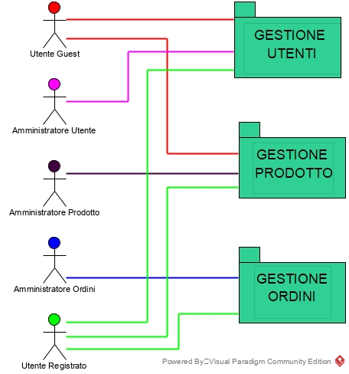

### A close up of a map Description automatically generatedUCD02 – General_View

### A screenshot of a cell phone Description automatically generatedUCD03 – package_Gestione_Utente

### UCD04 – package_Gestione_Ordine

### A screenshot of a cell phone Description automatically generatedUCD05 – package_Gestione_Prodotto

## 3.4 Modello ad Oggetti

### 3.4.1 Tabella riassuntiva degli Oggetti

|  |  |  |
| --- | --- | --- |
| **Object Summary** |  |  |
| **Nome** | **Tipo** | **Descrizione** |
| **Gestore**  ATTRIBUTI:   * nome * cognome * e-mail * username * password | Entity | Rappresenta il gestore del sistema |
| **Utente**  ATTRIBUTI:   * nome * cognome * e-mail * username * password | Entity | Rappresenta un utente registrato al sito |
| **Prodotto**  ATTRIBUTI:   * prodotto_id: Stringa identificativo prodotto * marca * modello * taglia * colore * tipo * descrizione * quantità_stock: intero che rappresenta la quantità rimanente del prodotto * val_media: intero della media delle valutazioni * num_utenti_feedback: intero che rappresenta il numero di valutazioni * prezzo * path_folder: Stringa che informa sulla posizione della cartella delle immagini del prodotto | Entity | Rappresenta il prodotto nel sistema |
| **Ordine:**  ATTRIBUTI:   * ordine_id: Stringa identificativa dell’ordine * utente_id: Stringa identificativa dell’utente che ha effettuato l’ordine * metodo_di_pagamento * indirizzo_ordine: Stringa dell’ indirizzo di spedizione * prezzo_totale * data_creazione * data_arrivo * status: numero che descrive lo stato dell’ordine | Entity | Rappresenta l’ordine effettuato |
| **Indirizzo_di_spedizione**  ATTRIBUTI:   * indirizzo_id: Stringa che rappresenta l’identificativo dell’indirizzo di spedizione * utente_id: Stringa che rappresenta l’identificativo dell’utente * citta * provincia * numero_civico * CAP | Entity | Rappresenta l’indirizzo di spedizione specificato dall’utente |
| **Metodo_di_pagamento**  ATTRIBUTI:   * numero_carta * banca_carta: Stringa che rappresenta il circuito di pagamento * cvc_carta * data_scadenza * data_registrazione_carta: Data della registrazione della carta * utente_id: Stringa iden tificativa dell’utente | Entity | Rappresenta il metodo di pagamento nel sistema |
| **Reso**  ATTRIBUTI   * reso_id: Stringa identificativa del reso * utente_:id: Stringa identificativa dell’utente * prodotto_id: Stringa identificativa del prodotto * ordine_id: Stringa identificativa ordine * status_reso: intero che rappresenta lo stato del reso * indirizzo_di_ritiro * data_richiesta * data_ricezione * quantita_da_restituire | Entity | Rappresenta il reso |
| **Gestore_Manager** | Manager | Gestisce le operazioni riguardanti il gestore |
| **Utente_Manager** | Manager | Gestisce le operazioni riguardanti l’utente |
| **Prodotto_Manager** | Manager | Gestisce le operazioni riguardanti il prodotto |
| **Ordine_Manager** | Manager | Gestisce le operazioni riguardanti l’ordine |
| **Metodo_di_pagamento_Manager** | Manager | Gestisce le operazioni riguardanti il metodo di pagamento |
| **Reso_Manager** | Manager | Gestisce le operazioni riguardanti il reso |
| **Indirizzo_di_spedizione_Manager** | Manager | Gestisce le operazioni riguardanti l’indirizzo di spedizione |
| **RegistrazioneUtenteForm_boundary** | Boundary | Form che permette all’utente di inserire I dati per registrarsi |
| **RegistrazioneProfiloUtente_control**  METODI:   * validaRegistrazione(): Verifica che I campi immessi dall’utente siano corretti e completi. | Control | Controlla i dati inseriti dall’utente per la registrazione |
| **LoginForm_boundary** | Boundary | Form che permette di inserire i dati per loggarsi |
| **LoginControl_control**  METODI:   * validaLogin(): Controlla che i dati inseriti dall’utente sono validi. | Control | Controlla che i campi inseriti per il login siano corretti |
| **LogOutButton_boundary** | Boundary | Bottone che permette all’utente di effettuare il logout |
| **LogOutControl_control** | Control | Permette l’operazione di logout |
| **ModificaUtenteForm_boundary** | Boundary | Form che permette di inserire i dati da modificare |
| **ModificaUtente_control**  METODI:   * validaModifica(): Controlla che i campi inseriti dall’utente siano corretti e completi. | Control | Controlla i nuovi dati inseriti dall’utente per la modifica |
| **RecuperaPasswordForm_boundary** | Boundary | Form che permette di inserire dati per il recupero password |
| **RecuperaPassword_control** | Control | Permette il recupero della password |
| **EliminazioneUtenteButton_boundary** | Boundary | Permette all’utente di eliminare il suo profilo |
| **EliminazioneUtente_control**  METODI:   * eliminaUtente(): Elimina l’utente dal sistema | Control | Permette l’eliminazione dell’utente dal sistema |
| **BloccaUtenteForm_boundary** | Boundary | Permette al gestore di cercare l’utente da bannare |
| **BloccaUtente_control**  METODI:   * bannaUtente(): Blocca l’utente nel sistema | Control | Permette di bloccare un utente dal sistema |
| **ResocontoUtentiButton_boundary** | Boundary | Bottone che permette di visualizzare gli utenti presenti nel sistema |
| **ResocontoUtenti_control**  METODI:   * getUtenti(): Restituisce tutti gli utenti presenti nel sistema | Control | Permette di visualizzare gli utenti presenti nel sistema |
| **EffettuaOrdineButton_boundary** | Boundary | Bottone che permette all’utente di effettuare l’ordine |
| **EffettuaOrdine_control** | Control | Permette la registrazione dell’ordine nel sistema |
| **EffettuaResoButton_boundary** | Boundary | Bottone che permette all’utente di effettuare il reso |
| **EffettuaReso_control**  METODI   * validaReso(): Controlla se l’utente può effettuare il reso(se sono passati meno di 30 giorni) | Control | Controlla se è possibile effettuare il reso |
| **VisualizzazioneOrdineButton_boundary** | Boundary | Bottone che permette all’utente/ al gestore di visualizzare l’ordine |
| **VisualizzazioneOrdine_control** | Control | Permette la visualizzazione dell’ordine nella pagina |
| **AnnullamentroOrdineButton_boundary** | Boundary | Permette all’utente di annullare l’ordine |
| **AnnullamentoOrdine_control** | Control | Permette la rimozione dell’ordine dal sistema |
| **ResocontoOrdiniButton_boundary** | Boundary | Bottone che permette al gestore di visualizzare il resoconto degli ordini |
| **ResocontoOrdini_control** | Control | Visualizza la pagina con il resoconto degli ordini |
| **EliminazioneOrdineButton_boundary** | Boundary | Permette al gestore di eliminare l’ordine |
| **EliminazioneOrdine_control** | Control | Permette la rimozione dell’ordine dal sistema |
| **VisualizzazioneProdottoButton_boundary** | Boundary | Permette la visualizzazione del prodotto |
| **VisualizzazioneProdotto_control** | Control | Permette la visualizzazione della pagina con il prodotto |
| **RecensioneProdottoForm_boundary** | Boundary | Form che permette la recensione di un prodotto |
| **RecensioneProdotto_control** | Control | Controlla la recensione effettuata dall’utente |
| **AggiuntaProdottoForm_boundary** | Boundary | Form che permette al gestore di aggiungere un prodotto |
| **AggiuntaProdotto_control**  METODI:   * validaAggiunta(): Verifica che tutti i campi del prodotto da aggiungere sono corretti e completi | Control | Permette l’aggiunta del prodotto nel sistema |
| **ModificaProdottoForm_boundary** | Boundary | Form che permette al gestore la modifica di un prodotto |
| **ModificaProdotto_control**  METODI:   * validaModifica(): Verifica che i campi del prodotto da modificare sono corretti e completi. | Control | Controlla le modifiche effettuate al prodotto |
| **EliminazioneProdottoButton_boundary** | Boundary | Bottone che permette la rimozione di un prodotto |
| **EliminazioneProdotto_control** | Control | Permette la rimozione del prodotto dal sistema |
| **AggiuntaAlCarrelloButton_boundary** | Boundary | Bottone che permette l’aggiunta al carrello di un prodotto |
| **AggiuntaAlCarrello_control** | Control | Permette l’inserimento del prodotto nel carrello |
| **RicercaProdottoFiltrataForm_boundary** | Boundary | Permette di inserire filtri per cercare un prodotto |
| **RicercaProdottoFiltrata_control** | Control | Permette la visualizzazione della pagina con i prodotti riscontrati |
| **RicercaProdottoPerCategoriaButton_boundary** | Boundary | Bottone che permette la ricerca per categoria |
| **RicercaProdottoPerCategoria_control** | Control | Permette la visualizzazione della pagina con i prodotti riscontrati |

### 3.4.2 CLD01 – System Class Diagram

## 3.5 Modello Dinamico

### 3.5.1 SEQD01 – Ricerca Prodotto Filtrata

### 3.5.2 SEQD02 – Inserimento Valutazione

### 3.5.3 SEQD03 – Inserimento Prodotto

### 3.5.4 STCH01 – Effettua Ordine

### 3.5.5 STCH02 – Effettua Reso

### 3.5.6 ACTD01 – POV Admin

### 3.5.7 ACTD01 – POV Utente

## 3.6 Mock-ups

### 3.6.1 MU01 – Registrazione utente

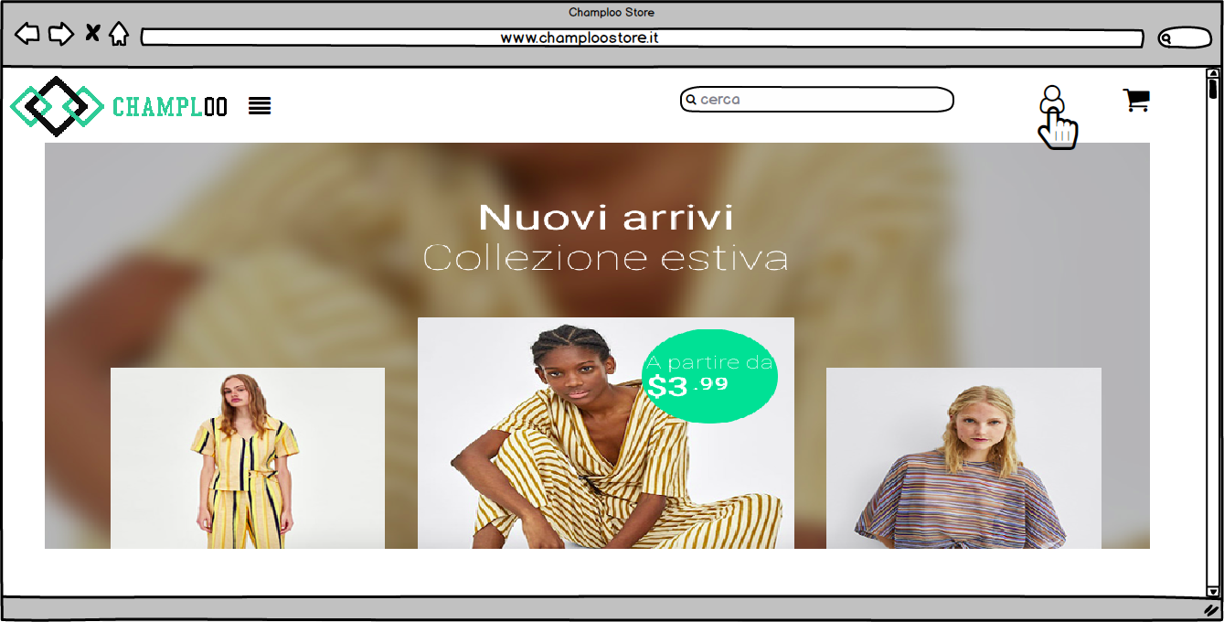

### 3.6.2 MU02 – Login utente

### 3.6.3 MU03 – Logout utente

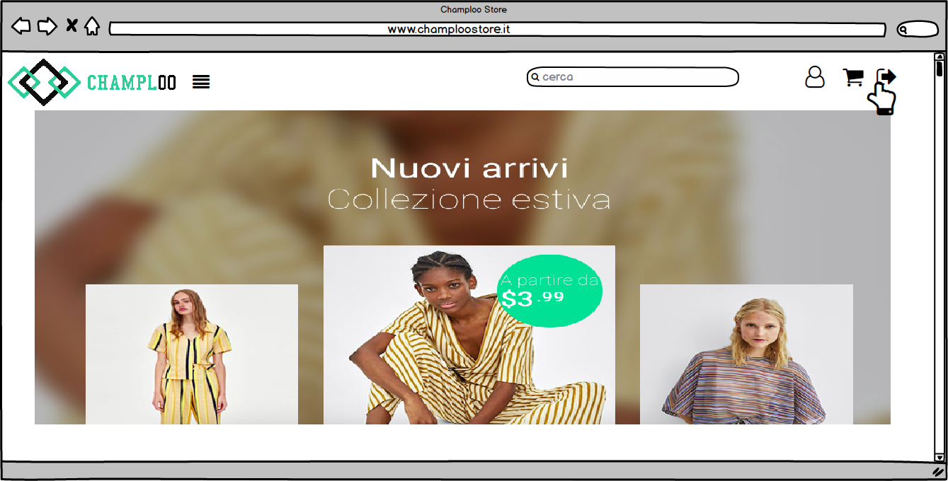

### 3.6.4 MU04 – Recupera password

### 3.6.5 MU05 – Modifica dati utente

### 3.6.6 MU06 – Inserimento indirizzo di spedizione

### 3.6.7 MU07 – Inserimento metodo di pagamento

### 3.6.8 MU08 – Eliminazione indirizzo di spedizione

### 3.6.9 MU09 – Eliminazione metodo di pagamento

### 3.6.10 MU10 – Eliminazione account utente

### 

### 3.6.11 MU11 – Aggiunta di un prodotto al carrello

### 

### 3.6.12 MU12 – Ricerca filtrata

### 3.6.13 MU13 – Visualizza ordini utente

### 3.6.14 MU14 – Recensione di un prodotto

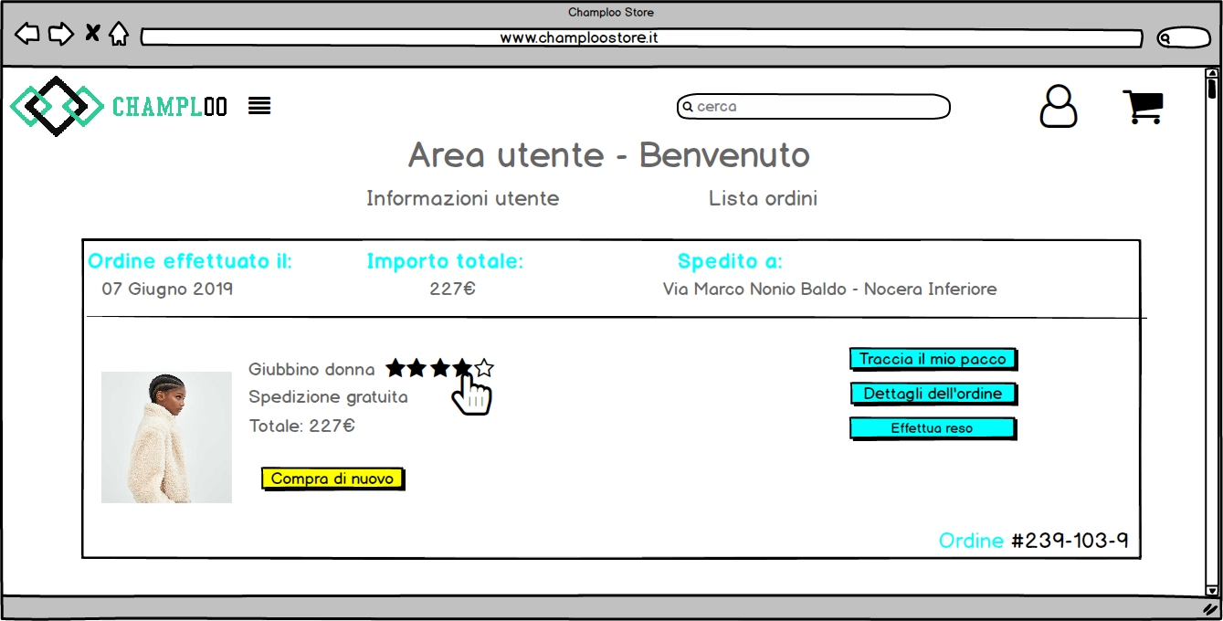

### 3.6.15 MU15 – Effettua reso

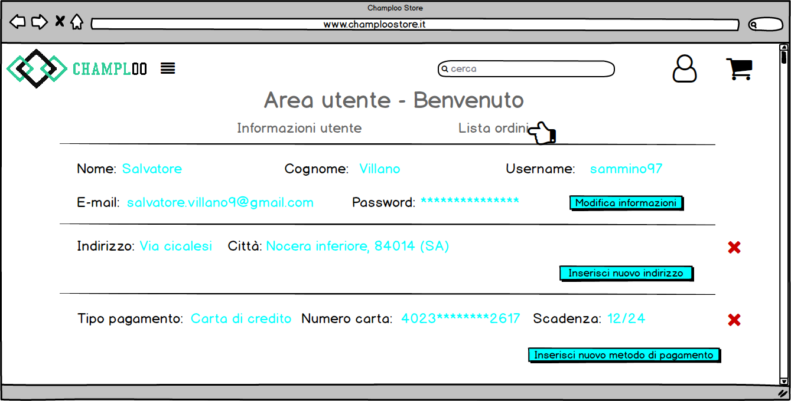

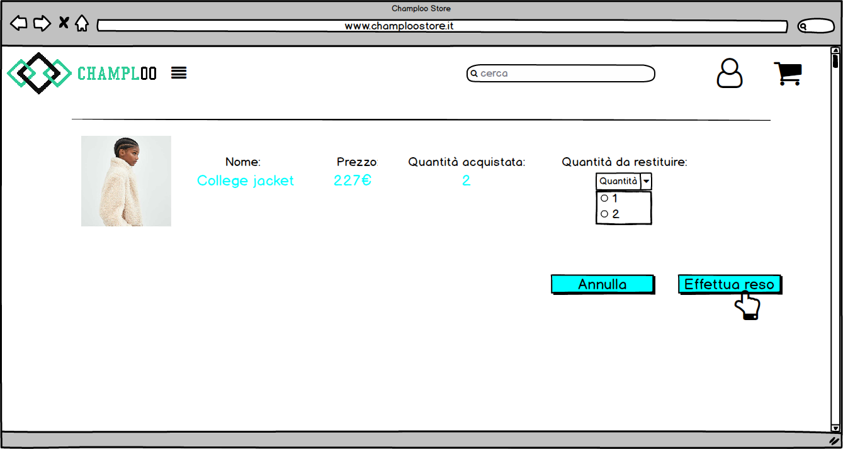

### 3.6.16 MU16 – Effettua ordine

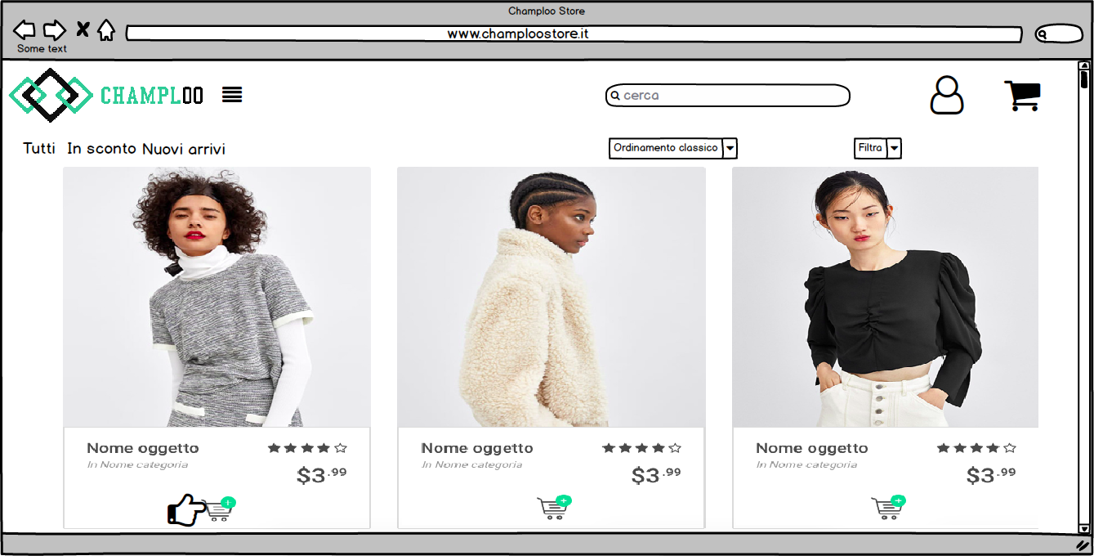

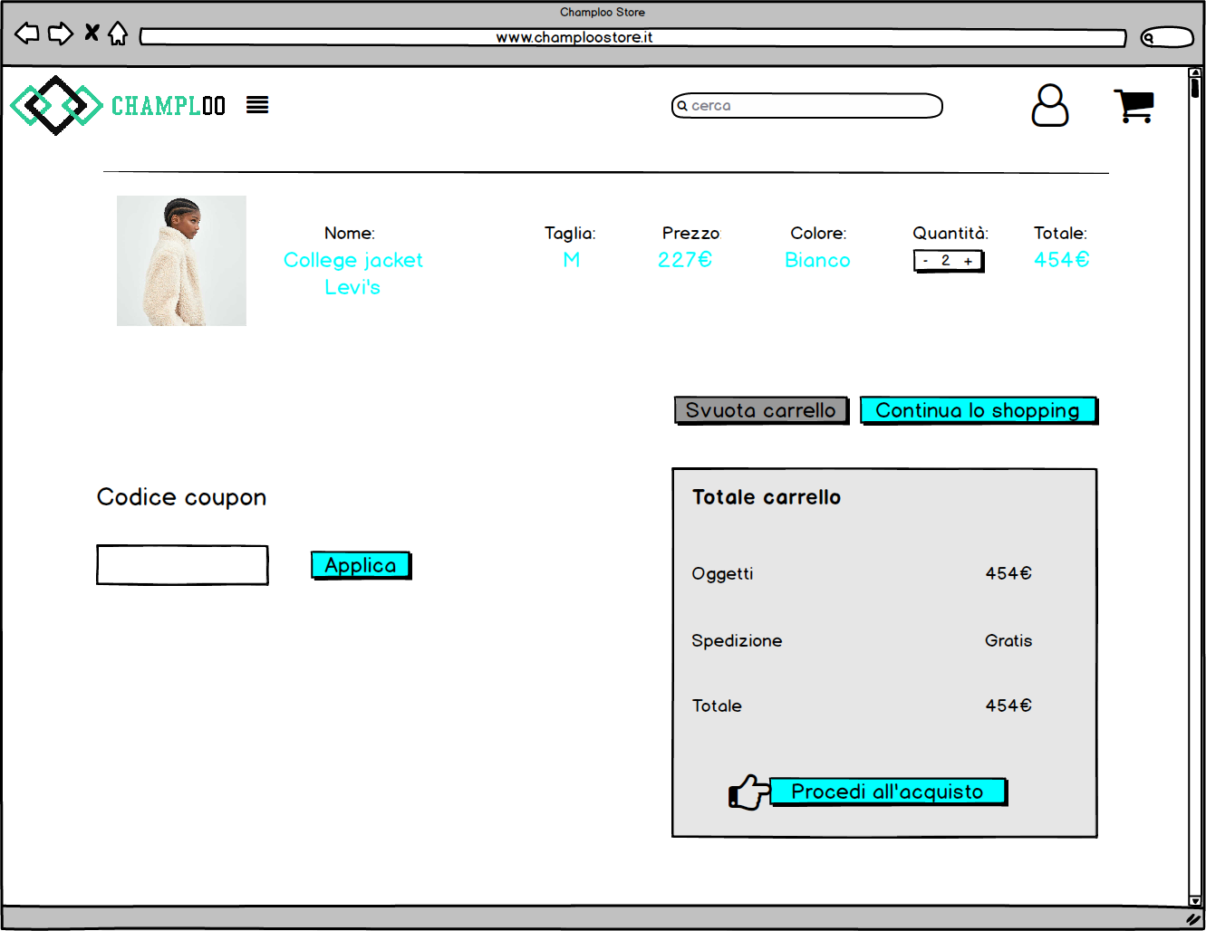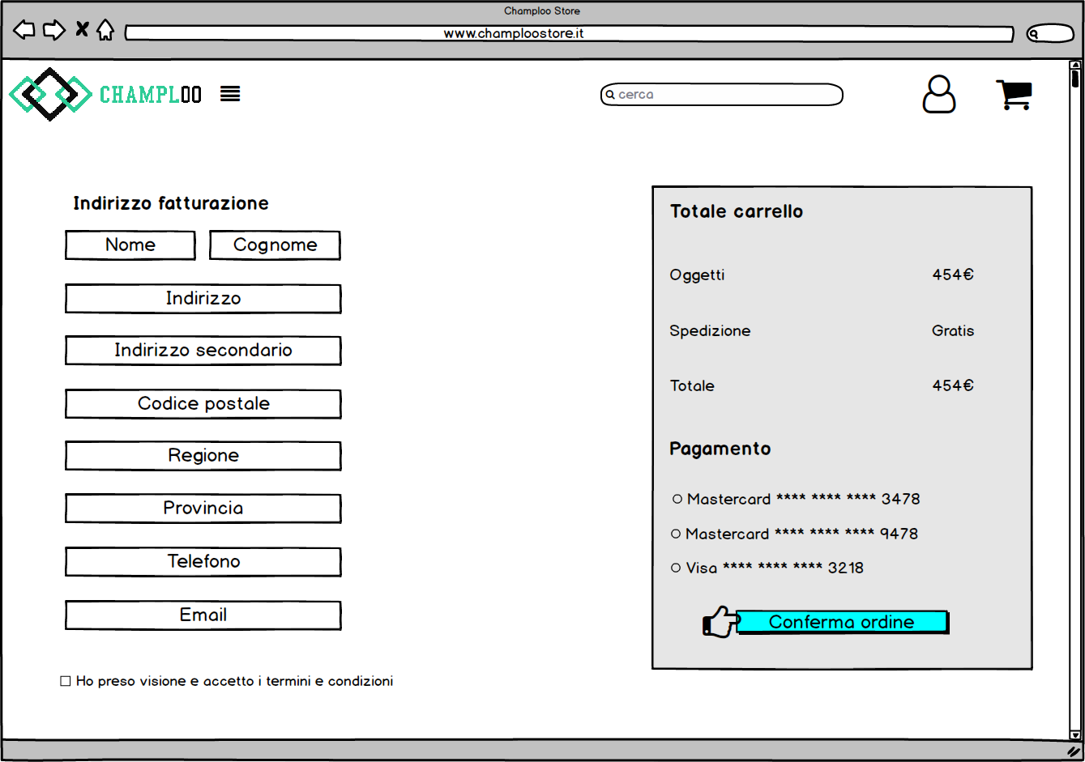

### 3.6.17 MU17 – Ban utente

### 3.6.18 MU18 – Aggiunta di un prodotto

### 3.6.19 MU19 – Modifica di un prodotto

### 3.6.20 MU20 – Eliminazione di un prodotto

# 4. Glossario

* **RAD (Requirements Analysis Document):** documento contente i modelli e le informazioni raccolte durante le fasi di Requirements Analysis e Requirements Elicitation.
* **State-chart diagram:** diagramma UML usato per rappresentare il comportamento dinamico di un singolo oggetto, o oggetti strettamente legati tra loro.
* **Activty diagram:** diagramma UML usato per rappresentare le attività presenti in un sistema, nello specifico è stato utilizzato per mostrare le attività del sistema corrente e del sistema proposto.
* **Sequence diagram:** diagramma UML usato per rappresentare il flusso di eventi legato ad uno use case, mostrando l’interazione tra gli oggetti ed i messaggi scambiati tra gli oggetti.
* **Use case:** descrive una funzionalità attraverso un flusso di eventi, mostrando anche flussi alternativi o flussi di errore.
* **Use case diagram:** diagramma UML usato per rappresentare graficamente le use case, divisi in package, ogni package corrisponde ad una gestione.
* **Class diagram:** diagramma UML usato per rappresentare gli oggetti all’interno di uno use case in maniera statica.
* **Entity:** oggetto del class diagram che rappresenta una informazione persistente.
* **Boundary:** oggetto del class diagram che rappresenta una interfaccia, utilizzato dall’attore per avviare lo use case.
* **Control:** oggetto del class diagram che si occupa della gestione ed esecuzione degli eventi all’interno di uno use case.
* **Form:** campo vuoto che può essere riempito con dei dati.
* **Button:** elemento grafico che, alla pressione, avvia una serie di azioni.
* **Mock-up:** rappresentazione grafica di un flusso di eventi che mostra una funzionalità della piattaforma Champloo Store.
* **Piattaforma:** indica una base software su cui sono eseguite della applicazioni, nello specifico una web application.